

DIAGNÓSTICO INTEGRAL DE LA GESTIÓN DOCUMENTAL Y ADMINISTRACIÓN DE ARCHVOS DE LA UNIDAD ADMINISTRATIVA ESPECIAL DE REHABILITACIÓN Y MANTENIMIENTO VIAL - UAERMV

Bogotá, D.C., diciembre 2024

TABLA DE CONTENIDO
INTRODUCCIÓN 4
1. OBJETIVOS 6
1.1. OBJETIVO GENERAL 6
1.2. OBJETIVOS ESPECÍFICOS 6
2. ALCANCE 6
3. METODOLOGÍA 7
4. RESEÑA HISTÓRICA DE LA UNIDAD ADMINISTRATIVA ESPECIAL DE REHABILITACIÓN Y MANTENIMIENTO VIAL 7
4.1. ANTECEDENTES INSTITUCIONALES 7
5. CONTEXTO DE LA FUNCIÓN ARCHIVÍSTICA EN UNIDAD ADMINISTRATIVA ESPECIAL DE REHABILITACIÓN Y MANTENIMIENTO VIAL GESTIÓN DOCUMENTAL 11
6. ARMONIZACIÓN CON EL MODELO INTEGRADO DE PLANEACIÓN Y GESTIÓN -MIPG 12
7. INSTRUMENTOS ARCHIVÍSTICOS 14
8. PROCESOS DE GESTIÓN DOCUMENTAL 18
8.1. INDICADORES DE GESTIÓN ASOCIADOS AL PROCESO DE GESTIÓN DOCUMENTAL 19
9. DIAGNOSTICO INTEGRAL DE ARCHIVOS DE LA UNIDAD ADMINISTRATIVA ESPECIAL DE REHABILITACIÓN Y MANTENIMIENTO VIAL. 19
9.1. COMPONENTE ARCHIVÍSTICO: 19
9.1.1. Archivos de gestión de la UAERMV. 20
9.1.2. Archivo Central de la UAERMV 25
10. SISTEMA DE GESTIÓN DE DOCUMENTOS ELECTRÓNICOS DE ARCHIVO SGDEA ORFEO 35
10.1. MÓDULOS DEL SISTEMA DE GESTIÓN DE DOCUMENTOS ELECTRÓNICOS DE ARCHIVO SGDEA 37
10.2. MODELO DE REQUISITOS PARA LA GESTIÓN DE LOS DOCUMENTOS ELECTRÓNICOS DE ARCHIVO MOREQ 40
11. VENTANILLA ÚNICA DE CORRESPONDENCIA 41
12. GESTIÓN DE DOCUMENTOS ELECTRÓNICOS 42
13. CONSERVACIÓN DOCUMENTAL 43
13.1. INSTALACIONES LOCATIVAS 43
13.1.1. Sede 1: Sede Administrativa 44
13.1.2. Sede 2: Sede Operativa Predio La Elvira 50
13.1.3. Sede 3: Sede de Producción 64
13.2. ESTADO DE CONSERVACIÓN DE LOS ARCHIVOS DE LA UAERMV 69
14. CONCLUSIONES 76

INTRODUCCIÓN

En el marco de implementación del actual Plan de Desarrollo Económico, Social, Ambiental y de Obras Públicas del Distrito Capital 2024-2027 “Bogotá Camina Segura” adoptado por medio del Acuerdo 927 del 7 junio 2024, y en consonancia con lo establecido en el artículo 109 del Acuerdo 257 de 2006 el cual define para la Unidad Administrativa Especial de Rehabilitación y Mantenimiento Vial la Naturaleza jurídica, objeto y funciones básicas, así:

Artículo 109. Naturaleza jurídica, objeto y funciones básicas de la Unidad Administrativa Especial de Rehabilitación y Mantenimiento Vial. La Unidad Administrativa Especial de Rehabilitación y Mantenimiento Vial está organizada como una Unidad Administrativa Especial del orden distrital del Sector Descentralizado, de carácter técnico, con personería jurídica, autonomía administrativa y presupuestal y con patrimonio propio, adscrita a la Secretaría Distrital de Movilidad.

Tiene por objeto programar y ejecutar las obras necesarias para garantizar la rehabilitación y el mantenimiento periódico de la malla vial local, intermedia y rural; así como la atención inmediata de todo el subsistema de la malla vial cuando se presenten situaciones que dificulten la movilidad en el Distrito Capital. La Unidad Administrativa Especial de Rehabilitación y Mantenimiento Vial en desarrollo de su objeto institucional tendrá las siguientes funciones:

- Programar, ejecutar y realizar el seguimiento a la programación e información de los planes y proyectos de rehabilitación y mantenimiento de la malla vial intermedia, local y rural construidas y ejecutar las acciones de mantenimiento que se requieran para atender situaciones que dificulten la movilidad en la red vial de la ciudad.
- Suministrar la información para mantener actualizado el Sistema de Gestión de la Malla Vial del Distrito Capital, con toda la información de las acciones que se ejecuten.
- Atender la construcción y desarrollo de obras específicas que se requieran para complementar la acción de otros organismos y entidades del Distrito.
- Ejecutar las obras necesarias para el manejo del tráfico, el control de la velocidad, señalización horizontal y la seguridad vial, para obras de mantenimiento vial, cuando se le requiera.
- Ejecutar las acciones de adecuación y desarrollo de las obras necesarias para la circulación peatonal, rampas y andenes, alamedas, separadores viales, zonas peatonales, pasos peatonales seguros y tramos de ciclorrutas cuando se le requiera.
- Ejecutar las actividades de conservación de la cicloinfraestructura de acuerdo con las especificaciones técnicas y metodologías vigentes y su clasificación de acuerdo con el tipo de intervención y tratamiento requerido (intervenciones superficiales o profundas).

Parágrafo 1. En el caso de las intervenciones para mejoramiento de la movilidad de la red vial arterial, éstas deberán ser planeadas y priorizadas de manera conjunta con el Instituto de Desarrollo Urbano.

Parágrafo 2. Las obras a las que hacen mención los literales c, d y e responderán a la priorización que haga la Secretaría Distrital de Movilidad y deberán cumplir con las especificaciones técnicas establecidas por esta y/o por el Instituto de Desarrollo Urbano cuando no existan las especificaciones técnicas requeridas. Así mismo la Secretaría Distrital de Movilidad regulará lo pertinente frente a las características de los proyectos de acuerdo con la escala de intervención.

Parágrafo 3. La Unidad Administrativa Especial de Rehabilitación y Mantenimiento Vial podrá suscribir convenios y contratos con otras entidades públicas y empresas privadas para prestar las funciones contenidas en el presente artículo.”

Por lo indicado, la UAERMV en el marco de sus funciones y misión institucional, formuló el Proyecto de inversión “8095 “Fortalecimiento de la gestión institucional de la UAERMV de Bogotá D.C.”, en donde se destaca la meta 1. Mantener, optimizar y modernizar 1 Modelo Integrado de Planeación y Gestión - MIPG en la Entidad, para lo cual se apunta a que la planeación estratégica del proceso este encaminada a dar cumplimiento a cada uno de los lineamientos plasmados en la Política de Gestión Documental como una de las políticas asociadas al MIPG.

Así las cosas, el diagnóstico Integral de archivos es insumo fundamental para conocer el estado de las unidades de información del acervo documental en las dependencias que hacen parte del presente diagnóstico, así como de suma importancia para el Distrito Capital porque contienen información sobre los proyectos que se ejecutan o han ejecutado en la ciudad de Bogotá sobre la malla vial por sus valores primarios y secundarios como argumentos para sustentar derechos, y como fuentes para la investigación histórica.
Por esto, frente a la necesidad de garantizar la adecuada conservación del acervo documental y el interés de la entidad por asegurar la integridad de los mismos, se realizó el presente Diagnóstico Integral de Archivo. En este sentido es una herramienta fundamental para guiar las siguientes fases de intervención de los archivos de la entidad, en cumplimiento de lo preceptuado en la Ley 594 de 2000 y el decreto 1080 de 2015 y en concordancia con el Programa de Gestión Documental de la Unidad Administrativa Especial de Rehabilitación y Mantenimiento Vial.

OBJETIVOS

OBJETIVO GENERAL

Establecer un diagnóstico integral de la gestión documental y administración de archivos de la Unidad Administrativa Especial de Rehabilitación y Mantenimiento Vial, con el fin de conocer el estado actual del acervo documental y así poder identificar las deficiencias, oportunidades y acciones de mejora relacionadas con la función archivística de la UAERMV.

OBJETIVOS ESPECÍFICOS

- Establecer el estado actual del acervo documental y las condiciones de conservación de la documentación de la Unidad Administrativa Especial de Rehabilitación y Mantenimiento Vial.
- Determinar los factores que afectan la conservación de los soportes documentales y la preservación de la información a largo plazo en la Unidad de Mantenimiento Vial.
- Identificar las deficiencias y oportunidades con el fin de establecer acciones de mejora para el mantenimiento de las condiciones de conservación documental.

ALCANCE

La actualización del diagnóstico integral de archivos de la gestión documental y administración de archivos se realiza como punto de partida para conocer el estado actual sobre la implementación de los procesos de la gestión documental en la Entidad, evaluando los archivos de gestión, el archivo central y los fondos acumulados, custodiados en las diferentes sedes de la entidad, de acuerdo con la siguiente información:

SEDES | DIRECCIÓN | DESCRIPCIÓN
Sede Administrativa | Avenida Calle 26 No. 69 – 76, Edificio Elemento, torre Aire, piso 3. | Archivos de gestión
Sede Operativa | Calle 22 d # 120-40. Predio la Elvira. | Archivo central, archivos de gestión, Fondo Acumulado Secretaría de Obras Públicas
Sede de Producción | Parque Minero Industrial “El Mochuelo”. Km 3 vía a Pasquilla de la localidad Ciudad Bolívar. | Archivo de gestión

METODOLOGÍA

El Diagnóstico Integral de Archivos de la Gestión Documental y Administración de Archivos de la Unidad Administrativa Especial de Rehabilitación y Mantenimiento Vial, se desarrolló con base a la normatividad archivística vigente expedida por el Archivo General de la Nación; la información se logró a partir de la compilación de la información documentada del proceso de Gestión Documental, comunicación directa con las dependencias y a través de la inspección de las zonas de almacenamiento con su respectivo registro fotográfico.

De igual forma, se ejecutó el reconocimiento general de las instalaciones físicas de las zonas que contienen material de archivo, identificando la pertinencia de las locaciones, las condiciones de las mismas, las medidas de emergencia que en cada sede se presentan y las condiciones del mobiliario, también se hizo una medición puntual en metros lineales de los archivos de gestión y del archivo central, que nos permitieran identificar con mayor precisión los archivos que contiene la Entidad.

RESEÑA HISTÓRICA DE LA UNIDAD ADMINISTRATIVA ESPECIAL DE REHABILITACIÓN Y MANTENIMIENTO VIAL

ANTECEDENTES INSTITUCIONALES

Los antecedentes históricos de la entidad inician en el año de 1868, cuando se crea por primera vez el cargo de “Director de Obras Públicas” Mediante Acuerdo No. 4 de 1868 que a partir de la fecha y mediante diferentes acuerdos del Concejo de Bogotá fue adquiriendo diferentes tareas, abarcando desde la reglamentación y vigilancia de las obras del Distrito Capital hasta las labores de alumbrado y aseo de la ciudad. Para 1911 con la supresión de la Sección 8 del Ministerio de Obras Públicas y regido por el acuerdo No. 9 del Concejo, se reorganiza la entidad para poder asumir las cuestiones relacionadas con las obras que se ejecutaban en el Municipio de Bogotá, lo cual daría paso a que en 1916 se reglamentara la Dirección de Obras Públicas Municipales, último antecedente de la entidad antes de la Ley 72 de 1926 que daría el inicio a la Secretaría de Obras Públicas Municipales.
Secretaria de Obras Publicas
Con la Ley 72 del 28 de noviembre de 1926 se otorgan facultades al Municipio de Bogotá que en lo referente a la entidad se refiere mediante el Artículo 3º que define que “El Alcalde de Bogotá tendrá un Secretario de Gobierno, uno de Hacienda y otro de Obras Públicas”, dando así origen a la entidad que en ese momento toma por primera vez el nombre de Secretará de Obras Públicas Municipales (SOP), heredando las funciones de la precursora Dirección de Obras Públicas Municipales, pero ajustando su estructura interna.
Durante los siguientes años se continúan agregando diferentes funciones a la entidad, entre ellas las más destacables son el levantamiento del plano del alcantarillado de Bogotá, la ampliación de calles, y la ampliación y actualización del plano general de la ciudad que en 1933 lleva a creación del Departamento de Urbanismo dependiente de la SOP. Estas adiciones a las responsabilidades de la entidad culminan en un nuevo cambio en la estructura de la misma en el año de 1936. A partir de 1938, la SOP sufrió una fuerte reestructuración en la conformación de sus dependencias reduciendo drásticamente la estructura vigente, de tal manera que, la estructura orgánica quedó compuesta por tres Departamentos y una Sección de Contabilidad y estadística.
Sin embargo, en 1950 se da una nueva modificación a la estructura orgánica (en gran medida influenciada por los cambios provocados en la ciudad por el Bogotazo) guiada por el llamado Plan Piloto de Le Corbusier y encaminada a preparar a la entidad para la entrada en acción del Plan Regulador de Wienner y Sert.
Ya avanzada la década de los 50´s, con la creación (y posterior separación) de la Oficina de Planeación Distrital, la declaración de Distrito Especial para la ciudad de Bogotá y la incorporación de Usme, Bosa, Fontibón, Engativá, Suba y Usaquén, la separación de la Alcaldía Mayor y las Alcaldías Menores y la creación de la Empresa de Acueducto y Alcantarillado de Bogotá y la Empresa de Energía Eléctrica de Bogotá; las funciones de la Secretaría varían de manera notable, por lo cual en 1961 el Concejo modifica la estructura interna mediante el Acuerdo 42.
De esta manera comienza en la década de los 60s un nuevo periodo de la Secretaria de Obras Públicas, durante el cual se darían cambios significativos en la misionalidad de la entidad: pasó de enfocarse en labores de planeación (como la elaboración del Plano de Zonificación Generalizada) a labores de construcción e intervención de infraestructura, iniciando de esta manera una transición de un ente regulador a un ente de intervención, aunque dicha transición aún demoraría un par de décadas en consolidarse.
La Secretaria de Obras Públicas termina la década con la construcción de obras ejemplares como la Avenida del Congreso Eucarístico (actual Avenida 68) que conecta con la calle 100 y la autopista norte, con la calle 80 y la salida a la autopista a Medellín, con la calle 26 y su conexión al aeropuerto El Dorado y finalmente con la calle 13 y con la autopista sur. Es el prestigio y reconocimiento adquiridos gracias a la eficiencia con la cual se desarrollaron estas obras lo que posiciona a la Secretaría como la entidad ideal para estar al frente de “las obras de mantenimiento del espacio público de la movilidad y del equipamiento de los lugares destinados a la recreación”, ya que con la creación del Instituto de Desarrollo Urbano las labores de planeación pasan paulatinamente a ser responsabilidades de dicha Entidad.
De este modo tenemos un nuevo cambio en la Secretaría en el año de 1970, reforzando el modelo de organización interna de Divisiones con Secciones subordinadas. El cual se mantendría sin modificaciones hasta 1980, presentando una estructura orgánica mucho más robusta y que mantendría esa tendencia durante toda la década. Es necesario resaltar que, a diferencia de los periodos anteriores, la base normativa está dada principalmente, no por Acuerdos o Decretos, sino por Resoluciones y manuales de funciones. Sin embargo, debe considerarse que en 1986 se da una nueva restructuración interna que, aunque no cambia el modelo de divisiones/secciones, si aumenta mucho su cantidad y especifica más las funciones de cada oficina. Esta modificación estructural de 1986 obedece a que durante la primera mitad de la década de los 80´s, la Secretaria de Obras Públicas “tuvo gran importancia estratégica como entidad que maneja las reconstrucciones o pavimentaciones viales más locales o barriales” en respuesta a la explosión demográfica que resultó en una cantidad creciente de barrios nuevos que necesitaban ser conectados a la infraestructura vial.
Para diciembre de 1994 con el Decreto 850 de la Alcaldía Mayor de Bogotá, la entidad cambia radicalmente su estructura interna, obedeciendo tanto a las nuevas leyes y normas derivadas de los cambios constitucionales del ’91 como a las necesidades que surgían de sus labores actuales: mantenimiento de la malla vial y atención de emergencias y, después de la supresión de la Secretaría de la administración central, el manejo del “tiempo y el espacio público de la movilidad, en torno al IDU”. Aquí la Secretaría de Obras Públicas se dedica recuperar la malla vial que se encontraba en un estado crítico, a la par de intentar organizar el transporte público de la ciudad. Este último asunto, sin embargo, terminó en manos del IDU por el traslado de funciones tanto de la Secretaría de Obras Publicas como de la Secretaria de Tránsito y Transporte al Instituto.
Llegamos así a la fase final de la Secretaría de Obras Públicas, donde los años 1998 y 1999 traen cambios en la estructura orgánica de la entidad orientados a optimizar la capacidad de la entidad para intervenir y mantener la malla vial de la ciudad, con la premisa de lograr “la adecuación de la entidad a los nuevos ordenes sociales, persiguiendo el mínimo de costos y el máximo de productividad con calidad”, lo que se tradujo en una drástica reducción de oficinas y de personal teniendo en cuenta que la intervención vial se convirtió en el objetivo primario – y casi exclusivo – de la Secretaria desde que comenzaron a migrarse funciones al IDU. Esta estructura, con un enfoque altamente administrativo, marcó el final de la vida administrativa de la SOP, que por 80 años se encargó del mantenimiento y cuidado de la estructura vial de la Ciudad. Pero que debido a los complejos cambios y necesidades de la ciudad, cada vez más específicos, desapareció como tal en 2006, cuando el Acuerdo 257 ”Por el cual se dictan normas básicas sobre la estructura, organización y funcionamiento de los organismos y de las entidades de Bogotá, Distrito Capital, y se expiden otras disposiciones“, determinó en su artículo 106 que “Transformase la Secretaría de Obras Públicas, la cual en adelante se denominará Unidad Administrativa Especial de Rehabilitación y Mantenimiento Vial, adscrita a la Secretaría Distrital de Movilidad¹⁸⁸”, dando cierre a la vida administrativa de una de las entidades emblemáticas de la ciudad durante casi todo el siglo XX.
La Unidad Administrativa Especial De Rehabilitación Y Mantenimiento Vial (UAERMV)
El acuerdo del Concejo No. 257 del 30 de noviembre de 2006 transforma la Secretaría de Obras Públicas del Distrito Capital en la Unidad Administrativa Especial de Rehabilitación y Mantenimiento Vial (UAERMV) convirtiéndose en una entidad descentralizada e independiente de carácter técnico con personería jurídica, autonomía presupuestal y con patrimonio propio.
El artículo 119 del mismo acuerdo fijó como término para la implementación de la organización distrital un plazo máximo de seis (6) meses para perfeccionar la estructura administrativa y por razón de la transformación de la Secretaria de Obras Públicas a la UAERMV, se hizo necesario la supresión de la planta de cargos de la SOP para ser viable la puesta en marcha de la nueva entidad. En tal sentido, por medio del Acuerdo 002 de 2007, emanado de la Junta Directiva otorgó la estructura orgánica de la entidad, la cual tuvo vigencia de tres años.
Para el año 2010, mediante acuerdo 010 de 2010 la Unidad Administrativa Especial de Rehabilitación de Mantenimiento Vial, reforma los Estatutos; donde contiene la actualización de varios aspectos relevantes como:
- La actualización de los objetivos y funciones de la Unidad para alinearlos con las nuevas necesidades y desafíos en materia de rehabilitación y mantenimiento vial en el Distrito Capital.

- Modificación de la estructura organizativa de la Unidad, incluyendo cambios en la composición de la junta directiva, la designación de cargos directivos, y la distribución de responsabilidades dentro de la organización.

- Inclusión de disposiciones relacionadas con la gestión de recursos, contratación, transparencia y rendición de cuentas, con el fin de fortalecer la gobernanza y el control interno dentro de la entidad.

- Adopción de medidas para garantizar la participación ciudadana y el diálogo con los diferentes actores involucrados en los proyectos de rehabilitación y mantenimiento vial en el Distrito Capital.
Posteriormente, por el Acuerdo 11 de 2010 de la Junta Directiva, dio una nueva estructura a la entidad, derogando particularmente el Acuerdo de 2007 y dando una Dirección General con tres oficinas asesoras, una Secretaría General, Dos subdirecciones técnicas y tres gerencias operativas, recuperando una estructura más robusta en lo administrativo. Todo lo anterior enfocado a la recuperación de la malla vial de la ciudad. Como novedad en esta estructura se presentó la inclusión de la oficina de Control Interno Disciplinario en 2021, por medio del Acuerdo 03 de la Junta Directiva y algunos cambios de funciones en 2022 de la Oficina Asesora Jurídica por el Acuerdo 08 de la misma junta directiva.
Una nueva estructura organizacional presentada de manera general se estableció en 2023, por medio del Acuerdo 002, en la cual la estructura presenta la existencia de la Dirección general con seis oficinas Asesoras, una Secretaría General con dos Gerencias, 3 Subdirecciones y cinco gerencias operativas y administrativas. Cada una de ellas con las funciones asignadas y detalladas en el mencionado acto administrativo, el cual es vigente en la entidad al momento de este diagnóstico.

CONTEXTO DE LA FUNCIÓN ARCHIVÍSTICA EN UNIDAD ADMINISTRATIVA ESPECIAL DE REHABILITACIÓN Y MANTENIMIENTO VIAL GESTIÓN DOCUMENTAL

A partir de este suceso, la UAERMV ha generado documentos de vital importancia en diferentes soportes y formatos, los cuales, son el testimonio de las actividades estratégicas, misionales, de apoyo y de autoevaluación de acuerdo con su misionalidad, la cual tiene por objeto programar y ejecutar las obras necesarias para garantizar la rehabilitación y el mantenimiento periódico de la malla vial local, intermedia y rural, así como la atención inmediata de todo el subsistema de la malla vial cuando se presenten situaciones imprevistas que dificulten la movilidad en el Distrito Capital.
El Proceso de Gestión Documental a cargo de la Gerencia Administrativa y Financiera está conformado por un grupo de profesionales que apoyan la gestión del proceso, entre los cuales se encuentran tres Archivistas, una Conservadora y Restauradora, un Historiador y una Administradora Pública; el grupo de tecnólogos, técnicos y auxiliares que son los encargados de realizar la organización, intervención y control de calidad del archivo central, atender las transferencias primarias y las solicitudes de préstamos y consultas realizadas por los clientes internos y externos. La Ventanilla de Correspondencia cuyas funciones son la radicación, clasificación y distribución de los documentos tramitados por la Entidad también está a cargo del proceso de Gestión Documental, la cual se encuentra ubicada en el Piso 3 de la Sede Administrativa, el envío de la mensajería se realiza a través de un contrato establecido con 472.
Actualmente la custodia y conservación de los documentos producidos por la UAERMV, se encuentra distribuida entre las sedes de la entidad.

Ubicación Sedes de la UAERMV:
- Sede Administrativa ubicada Calle 26 No. 69-76, Edificio Elemento, Torre AIRE - piso 3 -Bogotá D.C.
- Sede Operativa ubicada Calle 22 d # 120-40. Predio la Elvira
- Sede de Producción ubicada en Parque Minero Industrial “El Mochuelo” Km 3 Vía Pasquilla.

ARMONIZACIÓN CON EL MODELO INTEGRADO DE PLANEACIÓN Y GESTIÓN -MIPG

El Decreto 1083 de 2015, Decreto único del Sector Función Pública, modificado por el Decreto 1499 de 2017, establece el Modelo Integrado de Planeación y Gestión - MIPG, el cual surge de la integración de los Sistemas de Desarrollo Administrativo y de Gestión de la Calidad en un solo Sistema de Gestión, y de la articulación de este con el Sistema de Control Interno.
Así las cosas, el MIPG opera a través de un conjunto de 7 dimensiones que agrupan las políticas de gestión y desempeño institucional, en donde la dimensión No 5 Información y comunicación, contempla la Política de Gestión documental (política de archivos y gestión documental) como se puede visualizar a continuación en la presente gráfica:
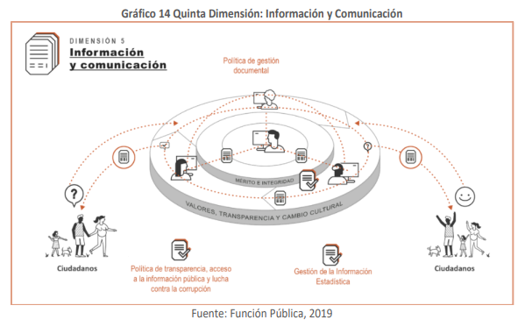
“El propósito de la política es lograr mayor eficiencia para la implementación de la gestión documental y Administración de Archivos para: propiciar la transparencia en la gestión pública y el acceso a los archivos; así como, recuperar, preservar y difundir el patrimonio documental en diferentes medios y soportes como fuente de memoria e identidad cultural; promover el gobierno abierto (transparencia, colaboración y participación) a través de los archivos como herramienta de control social de la gestión pública; fomentar la modernización de los archivos a través de la generación de estrategias que propicien el uso de tecnologías y proyectos de innovación; e impulsar en los servidores públicos, la cultura archivística y el desarrollo de estrategias que permitan fortalecer las capacidades para el adecuado manejo y tratamiento de los archivos”.
Dentro de los lineamientos generales para su implementación, se encuentran los siguientes componentes así: estratégico, administración de archivos, procesos de la gestión documental el cual comprende el diseño e implementación de los procesos de la gestión documental a través de actividades relacionadas con la información y la documentación institucional, para que sea recuperable para uso de la administración de la ciudadanía y fuente de la historia. Dichos procesos son: planeación (técnica), producción, gestión y trámite, organización, transferencia, disposición de documentos, preservación a largo plazo, y valoración.
Los procedimientos de la gestión documental están enmarcados y normalizados dentro del Sistema Integrado de Gestión de la Unidad Administrativa Especial de Rehabilitación y Mantenimiento Vial, y en los lineamientos impartidos en el MIPG para la política de Gestión Documental lo que permite a la entidad una adecuada estructura organizacional para el desarrollo de sus funciones, verificando el cumplimiento de las condiciones que hacen posible el desarrollo de la función misional de la entidad.
A su vez, en el Decreto 1499 de 2017 se establece que para el funcionamiento del Sistema de Gestión y su articulación con el Sistema de Control Interno, se adopta la versión actualizada del Modelo Integrado de Planeación y Gestión -MIPG para el nivel distrital como marco de referencia para el diseño, implementación y mejora continua del Sistema Integrado de Gestión Distrital (SIGD) con el fin de fortalecer los procedimientos de gestión y control al interior de las entidades distritales y adecuar la institucionalidad del sistema con el modelo nacional.
Así las cosas con la inmersión del MIPG se establecen los lineamientos de Gestión Documental a través de la Política de Gestión Documental cuyo propósito es: “lograr mayor eficiencia para la implementación de la gestión documental y Administración de Archivos para: propiciar la transparencia en la gestión pública y el acceso a los archivos como garante de los derechos de los ciudadanos, los servidores públicos y las entidades del Estado; recuperar, preservar y difundir el patrimonio documental de la nación en diferentes medios y soportes como fuente de memoria e identidad cultural…” descrita en la Dimensión de Información y comunicación.
A su vez se complementa con la Política de Transparencia, acceso a la información pública y lucha contra la corrupción que busca “garantizar el ejercicio del derecho fundamental de acceder a la información pública a los ciudadanos y responderles de buena fe, de manera adecuada, veraz, oportuna y gratuita a sus solicitudes de acceso a la información pública”.
Adicionalmente, se relaciona en la Dimensión Gestión del Conocimiento y la Innovación en cuanto al conocimiento que se genera o produce en una entidad plasmado en documentos es clave para su aprendizaje y su evolución.

INSTRUMENTOS ARCHIVÍSTICOS

De conformidad con el artículo 8 de la Ley 2609 de 2012 la gestión documental en las entidades públicas se desarrollará a partir de los siguientes instrumentos archivísticos:
Política de Gestión Documental
La Unidad de Mantenimiento Vial, cuenta con una Política de Gestión Documental, la cual fue elaborada de conformidad con la normatividad vigente y alineada con la planeación estratégica de la UAERMV, aprobada mediante acta No 002 del Comité Interno de Archivos celebrado el 27 de junio de 2019. Posteriormente fue actualizada y aprobada el 6 de mayo de 2021 en Comité Institucional de Gestión y Desempeño.
CCD-TRD
La Unidad de Mantenimiento Vial, en la actualidad cuenta con el cuadro de clasificación documental y con las Tablas de Retención Documental adoptadas en la Entidad por medio de la Resolución 061 de 2019, aprobadas por el Archivo Distrital y convalidada por el Consejo Distrital de Archivos de Bogotá a través de la comunicación radicada en la UAERMV bajo el No 20181120146322 de fecha 19 octubre de 2018. Actualmente, se debe realizar proceso de actualización de las TRD debido a los cambios organizacionales, funcionales y administrativos que ha tenido la UAERMV.
Tablas de Valoración Documental TVD
Teniendo en cuenta que el concepto emitido por el archivo de Bogotá se planteó la reformulación de la Tabla de Valoración Documental- TVD- del fondo documental de la Secretaría de Obras Públicas y derivado de ello el levantamiento del inventario en estado natural de este fondo documental, así las cosas durante la vigencia 2023, se formuló plan de trabajo con el fin de realizar los ajustes a las Tablas de Valoración de la Secretaría de Obras de Públicas acorde con las observaciones emitidas por el Archivo Distrital.
Por consiguiente, acorde con el plan de trabajo establecido para la formulación de las Tablas de Valoración Documental, se cuenta con un avance del 75% en la implementación de la fase I del plan en mención, así las cosas, se elaboró documento de revisión de concepto técnico sobre tabla de valoración documental de la Secretaría de Obras Públicas emitido por el Archivo de Bogotá; Se conformó equipo interdisciplinario para elaboración de la Tabla de Valoración Documental de la Secretaría de Obras Públicas; además, se realizó la recopilación de normatividad de la Secretaría de Obras Públicas desde 1926 a 2006 para la conformación de los periodos institucionales de la SOP.
También, se realizó la elaboración y conformación de las estructuras orgánicas de la Secretaría de Obras Públicas, para un total de 18 estructuras orgánicas de la Secretaría de Obras Públicas, en la misma medida, se elaboró la historia institucional de la entidad con fines archivísticos, el levantamiento del inventario en estado natural de 9401 cajas que conforman el fondo acumulado y finalmente se realizó la conformación de Cuadro de Evolución Orgánico Funcional de la Secretaría de Obras Públicas para los 18 periodos institucionales.
Programa de Gestión Documental PGD.
La Unidad de Mantenimiento Vial cuenta con un Programa de Gestión Documental aprobado por el comité Institucional de Gestión y desempeño el día 26 de mayo de 2022. En la actualidad el PGD se encuentra en proceso de actualización y ajuste en el marco de la armonización con el nuevo plan distrital de desarrollo.
Plan Institucional de Archivos PINAR.
La Unidad de Mantenimiento Vial cuenta con el Plan Institucional de Archivos PINAR aprobado por el Comité Interno de Archivo en sesión del 27 de junio de 2019.
El Plan Institucional de Archivos se ha venido actualizando cada vigencia teniendo en cuenta la definición y priorización de aspectos críticos, contexto estratégico de la gestión documental, la reformulación de los planes y proyectos, alineados con la planeación estratégica de la Entidad.
Inventario Documental.
La Unidad de Mantenimiento Vial en la actualidad usa el Formato establecido por el Archivo General de la Nación en el Acuerdo 042 de 2002, este formato está aprobado por el Sistema de Gestión de Calidad. La entidad cuenta con los Inventario Documentales del Archivo Central (Sede Operativa), Archivos de Gestión y con el Inventario del Fondo Documental Acumulado de SOP.
Modelo de Requisitos para la Gestión de Documentos Electrónicos.
La Unidad de Mantenimiento Vial cuenta con un Modelo de Requisitos para la Gestión de Documentos Electrónicos acorde con los lineamientos del Archivo General de la Nación. Adicionalmente. Se formuló el Programa de Gestión de Documento Electrónico, el cual enuncia las directrices y parámetros para la gestión electrónica de documentos en la entidad. Así mismo fue aprobado mediante acta No 002 del Comité Interno de Archivos del 27 de junio de 2019.
Tablas de Control de Acceso
La Unidad de Mantenimiento Vial, cuenta con Tablas de Control de Acceso aprobadas mediante acta No 002 del Comité Interno de Archivos del 27 de junio de 2019, así mismo, cuenta con un campo de clasificación de acceso público y restringido a la información dentro de las Tablas de Retención Documental para cada una de las series y subseries documentales consignadas en la tabla. Este instrumento archivístico fue actualizado en enero de 2023 en sesión de Comité Institucional de Gestión y Desempeño.
Sistema Integrado de Conservación SIC
La Unidad de Mantenimiento Vial cuenta con el Sistema Integrado de Conservación SIC conforme al Acuerdo 006 de 2014, contemplando los programas que debe contener el Plan de Conservación Documental para la Entidad, aprobado acta No 002 del Comité Interno de Archivos del 27 de junio de 2019. Este instrumento se encuentra en su versión No. 4 actualizado y aprobado el 31 de marzo de 2023 en Comité Institucional de Gestión y Desempeño.
Índice de Información Clasificada y Reservada
La Unidad de Mantenimiento Vial, cuenta con el Índice de Información Clasificada y Reservada acorde con lo establecido en el Índice de Transparencia y el Plan de Adecuación y sostenibilidad MIPG.
Banco Terminológico de Series y Subseries Documentales
La Unidad de Mantenimiento Vial, cuenta con el Banco Terminológico de Series y Subseries Documentales, se elabora para dar cumplimiento a lo establecido en materia documental en el Decreto 1080 de 2015, específicamente en su artículo 2.8.2.5.8. Instrumentos archivísticos para la gestión documental.
Así mismo, fue aprobado mediante acta No 002 del Comité Interno de Archivos del 27 de junio de 2019 y actualizado en el mes de septiembre de 2022 en sesión del Comité Institucional de Gestión y Desempeño.
Protocolo para el tratamiento de archivos relativos a los Derechos Humanos y Derecho Internacional Humanitario
La Unidad de Mantenimiento Vial, cuenta con un Protocolo para el tratamiento de archivos relativos a los Derechos Humanos y Derecho Internacional Humanitario de acuerdo con los lineamientos impartidos por el Archivo General de la Nación y de conformidad con el Acuerdo 004 de 2015.
Los mapas de procesos, flujos documentales y la descripción de las funciones de las unidades administrativas de la entidad.
El Mapa de Procesos es la representación gráfica de la estructura de procesos de la UAERMV, que contribuye a lograr los resultados institucionales representados en productos y servicios a los ciudadanos conforme al quehacer institucional.
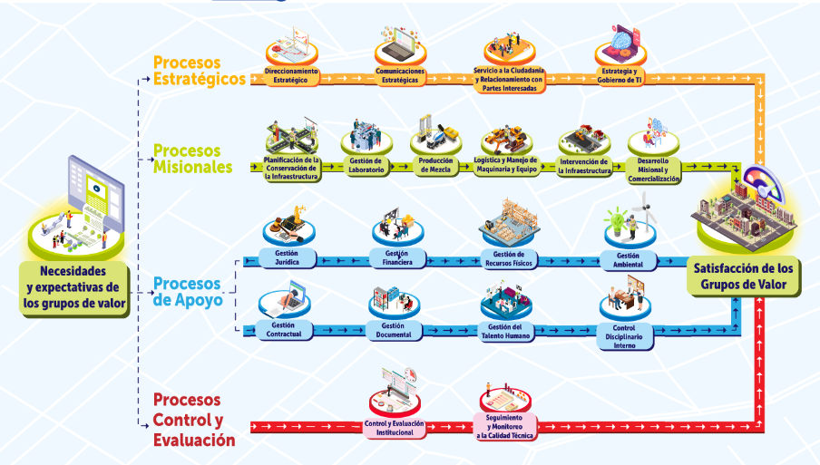
fuente: Imagen tomada desde las Intranet Unidad de Mantenimiento Vial
La documentación que compone el Sistema de Gestión de Calidad de la UAERMV se encuentra publicada en la página Web de la Entidad, enlace https://intranet.umv.gov.co/sistema-de-gestion/
En los documentos de caracterización de los procesos se evidencia la interacción entre los procesos: Se identifican los Insumos (de que procesos o partes interesadas entra la información y su descripción), procedimientos y los Productos/Servicios (hacia qué proceso o partes interesadas sale lo realizado por el proceso y que tipo de información/productos sale).

PROCESOS DE GESTIÓN DOCUMENTAL

Actualmente la Unidad de Mantenimiento Vial, cuenta con 8 procesos de apoyo distribuidos en las diferentes dependencias de la Entidad. Uno de ellos es el proceso de Gestión Documental, a cargo de la Gerencia Administrativa y Financiera quien a su vez tiene a cargo los siguientes procedimientos:
- GDOC-PR-001 Procedimiento Producción Trámite y Distribución de Documentos
- GDOC-PR-002 Procedimiento Administración Archivos de Gestión y Transferencias Primarias
- GDOC-PR-003 Procedimiento Administración Archivo Central y Transferencias Secundarias.
- GDOC-PR-004 Procedimiento Consulta y Préstamo de Documentos.
- GDOC PR 005 Procedimiento Planeación Documental
- GDOC PR 006 Procedimiento valoración y disposición final de documentos
A su vez, la Unidad de Mantenimiento Vial, cuenta con el Instructivo para la Organización Archivos el cual es de vital importancia dado que define el paso a paso la organización documental en los archivos de gestión, y el instructivo para eliminación de archivos el cual tiene el objetivo de establecer los lineamientos para la eliminación de documentos de apoyo en cada una de las dependencias de la UMV y de los documentos en el Archivo Central, según su disposición final consignada en las Tablas de Retención Documental – TRD convalidadas y de conformidad con la caracterización del proceso de GDOC.

INDICADORES DE GESTIÓN ASOCIADOS AL PROCESO DE GESTIÓN DOCUMENTAL

Actualmente el proceso de Gestión Documental cuenta con 3 (tres) indicadores de Gestión que permiten cuantificar el avance de los objetivos establecidos por el proceso y se encuentran alineados con los procedimientos anteriormente enunciados y con la caracterización del proceso, los cuales se enuncian a continuación:
- GDOC-IND-001-V1 Finalización de los Trámites en el SGDEA - Aplicativo Orfeo
- GDOC-IND-002-V2 Atención de Consultas del Archivo Central y de Gestión
- GDOC-IND-003-V1 Cumplimiento de los Trámites en el SGDEA -Aplicativo Orfeo

DIAGNOSTICO INTEGRAL DE ARCHIVOS DE LA UNIDAD ADMINISTRATIVA ESPECIAL DE REHABILITACIÓN Y MANTENIMIENTO VIAL.

COMPONENTE ARCHIVÍSTICO:

La Unidad Administrativa Especial de Rehabilitación de Mantenimiento Vial desde el año 2018 ha adelantado acciones para el desarrollo y mejora de la función archivística en la entidad, con la elaboración, actualización e implementación de los instrumentos archivísticos descritos en el decreto 1080 de 2015, así mismo en aras de la organización de los archivos se han brindado acompañamientos, capacitaciones y apoyo a las diferentes dependencias y procesos de la entidad para la organización de sus archivos de gestión, logrando una mejora optima en la aplicación de las Tablas de Retención Documental; a continuación se describe estado actual de los archivos de gestión, archivo central, sistema de gestión de documentos electrónicos de archivo (ORFEO), ventanilla de correspondencia y gestión de documentos electrónicos de archivo.

Archivos de gestión de la UAERMV.

A continuación, se describe el estado actual de los archivos de gestión de la Unidad Administrativa Especial de Rehabilitación y mantenimiento vial:
DEPENDENCIA Y/O PROCESO | ORGANIZACIÓN | INVENTARIO DOCUMENTAL
DIRECCIÓN GENERAL | Expedientes organizados conforme la TRD de las 4 series que tiene, para las vigencias de 2020 a 2023 | Elaborado en el Formato Único de Inventario Documental
OFICINA DE CONTROL INTERNO | Expedientes organizados conforme la TRD de las 4 series que tiene, para las vigencias de 2020 a 2023. | Elaborado en el Formato Único de Inventario Documental
OFICINA ASESORA JURIDICA | Se encuentran los expedientes organizados conforme la TRD.  Las series de la TRD generalmente tienen una duración de 5 años en los archivos de gestión a excepción de las actas del comité de conciliación y los conceptos técnicos.  Se encuentran un promedio de 44 cajas en el archivo de gestión. Es necesaria la revisión de estas para poder realizar el proceso de transferencia primaria al archivo central | Elaborado en el Formato Único de Inventario Documental
OFICINA DE CONTROL DISCIPLINARIO INTERNO | Actualmente tiene cerca de 7 cajas con carpetas de la serie PROCESOS DISCIPLINARIOS, las cuales deben ser revisadas para realizar el proceso de transferencia primaria al archivo central de aquellos expedientes que por vigencia ya cumplieron sus tiempos de retención. | Elaborado en el Formato Único de Inventario Documental
OFICINA DE SERVICIO A LA CIUDADANÍA Y SOSTENIBILIDAD | La documentación se encuentra organizada conforme a la TRD. Es necesaria la revisión de la documentación para poder realizar el proceso de transferencia primaria al archivo central | Elaborado en el Formato Único de Inventario Documental
OFICINA DE TECNOLOGÍAS DE LA INFORMACIÓN | Solo se presenta información relacionada con la serie “PROYECTOS” subserie “Proyectos de Diseño, Desarrollo e Implementación de Soluciones Informáticas” para las vigencias 2018 y 2019. No se evidencia conformación de las demás series ni de las demás vigencias (2020 a 2024) | Elaborado en el Formato Único de Inventario Documental
OFICINA ASESORA DE PLANEACIÓN | Expedientes organizados conforme la TRD, para las vigencias 2019 a 2020.  Pendiente por conformar los demás expedientes de las demás series documentales que no se encuentran relacionadas en el inventario documental | Elaborado en el Formato Único de Inventario Documental
SG – GAF - FINANCIERA | La documentación se encuentra organizada conforme a la TRD. Es necesaria la revisión de la documentación para poder realizar el proceso de transferencia primaria al archivo central. Información reportada de las vigencias 2016 a 2020, falta consolidar las vigencias de 2021 a 2024. | Elaborado en el Formato Único de Inventario Documental
SG – GAF - GESTIÓN DE RECURSOS FÍSICOS | La documentación se encuentra organizada conforme a la TRD. Es necesaria la revisión de la documentación para poder realizar el proceso de transferencia primaria al archivo central. Información reportada de las vigencias 2020 a 2023. | Elaborado en el FUID la vigencia 2020, 2021, 2022 Y 2023.
SG – GAF - GESTIÓN DE TALENTO HUMANO | La documentación se encuentra organizada conforme a la TRD. Es necesaria la revisión de la documentación para poder realizar el proceso de transferencia primaria al archivo central. Información reportada de las vigencias 2011 a 2020 | Elaborado en el Formato Único de Inventario Documental
SG – GAF - GESTIÓN DOCUMENTAL | Documentación organizada conforme la TRD correspondientes a las vigencias desde 2013 a 2023 correspondiente a las series consecutivo de comunicaciones oficiales, registros de comunicaciones oficiales, actas del comité de Archivo, instrumentos archivísticos. | Elaborado en el Formato Único de Inventario Documental
SECRETARIA GENERAL – GERENCIA DE CONTRATACIÓN | Expedientes organizados conforme la TRD, para las vigencias 2017 y 2020.  Pendiente por conformar los demás expedientes de las demás series documentales que no se encuentran relacionadas en el inventario documental. (PLANES - Planes Anuales de Adquisiciones) | Elaborado en el Formato Único de Inventario Documental
SUBDIRECCIÓN DE PLANIFICACIÓN Y DE CONSERVACIÓN - GERENCIA PARA EL DESARROLLO, LA CALIDAD Y LA INNOVACIÓN | Expedientes organizados conforme la TRD de las series que tiene designadas, para las vigencias de 2020 a 2023. | Elaborado en el Formato Único de Inventario Documental
SUBDIRECCIÓN DE PRODUCCIÓN Y APOYO LOGÍSTICO - GERENCIA DE PRODUCCIÓN | Expedientes organizados de acuerdo con la TRD. Se reporta la conformación de 159 expedientes de las series definidas en las TRD de la dependencia desde la vigencia 2017 a 2020 | Elaborado en el Formato Único de Inventario Documental
SUBDIRECCIÓN DE PRODUCCIÓN Y APOYO LOGÍSTICO - GERENCIA DE MAQUINARIA Y EQUIPOS | Expedientes organizados de acuerdo con la TRD. Se reporta la conformación de 1397 expedientes de las series definidas en las TRD de la dependencia. | Elaborado en el Formato Único de Inventario Documental
SUBDIRECCIÓN DE INTERVENCIÓN DE LA INFRAESTRUCTURA - GERENCIA DE INFRAESTRUCTURA URBANA | Expedientes organizados de acuerdo con la TRD. Se reporta la conformación de 8216 expedientes de las series definidas en las TRD de la dependencia. Se debe realizar la separación de los CIV que corresponde a Urbana y Rural. | Elaborado en el Formato Único de Inventario Documental
SUBDIRECCIÓN DE INTERVENCIÓN DE LA INFRAESTRUCTURA - GERENCIA DE INFRAESTRUCTURA RURAL | Expedientes organizados de acuerdo con la TRD. Se reporta la conformación de 8216 expedientes de las series definidas en las TRD de la dependencia. Se debe realizar la separación de los CIV que corresponde a Urbana y Rural. | Elaborado en el Formato Único de Inventario Documental

De las dependencias mencionadas sean adelantado las respectivas transferencias primarias de la Dirección General, Secretaría General, Oficina de Control Interno, Oficina Asesora de Planeación, Oficina Asesora Jurídica, Subdirección Técnica de Mejoramiento de la Malla Vial Local, Subdirección Técnica de Producción e Intervención y Gerencia de Gestión Ambiental Social y de Atención al Usuario, las demás transferencias deberán programarse mediante cronograma de transferencias primarias.
Medición Archivos De Gestión
DEPENDENICA Y/0 SERIE DOCUMENTAL | CANTIDAD REGISTROS (Expedientes) | METROS LINEALES
DIRECCIÓN GENERAL | 8 | 0,072
OFICINA DE CONTROL INTERNO | 10 | 0,408
OFICINA ASESORA DE JURÍDICA | 410 | 8,287
OFICINA DE CONTROL INTERNO DISCIPLINARIO | 102 | 0,374
OFICINA DE SERVICIO A LA CIUDADANÍA Y SOSTENIBILIDAD | 14 | 0,065
OFICINA DE TECNOLOGÍAS DE LA INFORMACIÓN | 16 | 0,300
OFICINA ASESORA DE PLANEACIÓN | 45 | 1,049
SECRETARÍA GENERAL - GESTIÓN FINANCIERA PPTO | 6 | 0,172
SECRETARÍA GENERAL - GESTIÓN FINANCIERA CONTABILIDAD | 140 | 4,698
SECRETARÍA GENERAL - GESTIÓN FINANCIERA TESOR | 22 | 0,609
SECRETARÍA GENERAL - GESTIÓN DE RECURSOS FÍSICOS | 150 | 3,967
SECRETARÍA GENERAL - GESTIÓN DE TALENTO HUMANO | 26 | 0,661
SECRETARÍA GENERAL - GESTIÓN DOCUMENTAL | 32 | 0,391
SECRETARÍA GENERAL - GESTIÓN CONTRACTUAL | 2 | 0,038
SUBDIRECCIÓN DE PLANIFICACIÓN Y DE CONSERVACIÓN | 11 | 0,158
SUBDIRECCIÓN DE PLANIFICACIÓN Y DE CONSERVACIÓN (GERENCIA PARA EL DESARROLLO, LA CALIDAD Y LA INNOVACIÓN) | 427 | 16,413
SUBDIRECCIÓN DE PRODUCCIÓN Y APOYO LOGISTICO (GERENCIA PRODUCCIÓN) | 159 | 6,020
SUBDIRECCIÓN DE PRODUCCIÓN Y APOYO LOGISTICO (GERENCIA DE MAQUINARIA Y EQUIPOS) | 1118 | 38,038
SUBDIRECCIÓN DE INTERVENCIÓN DE LA INFRAESTRUCTURA | 8216 | 99,775
TOTAL DE EXPEDIENTES METROS LINEALES | 10914 | 181,50

De las series documentales que conforman los archivos de gestión de la UAERMV, debido a su frecuencia de consulta, su nivel de organización, su producción documental y sus valores primarios, la UAERMV cataloga las siguientes Series documentales como Series Criticas:
- Resoluciones.
- Actas del comité directivo.
- Contratos
- Historias laborales
- Nominas
- Autoliquidaciones al sistema de seguridad social
- Procesos disciplinarios
- Peticiones, quejas, reclamos, sugerencias, denuncias y felicitaciones (PQRSDF)
- Historiales de intervención de segmentos viales – CIV
- Procesos judiciales.
- Procesos administrativos.
- Informes a organismos de control y vigilancia.

    - Archivo Central de la UAERMV

EL Archivo Central de la UAERMV se encuentra ubicado en la sede de operativa La Elvira de la entidad, en el cual, se custodian, almacenan y conservan los siguientes acervos documentales:

- Fondo Documental Acumulado de la Secretaría de Obras Públicas (1900 -2006)
- Archivo Central Historias Laborales, Nominas Y Autoliquidaciones de la Secretaría de Obras Públicas (1931 – 2006)
- Fondo Documental Acumulado de la Unidad Administrativa Especial de Rehabilitación y Mantenimiento Vial (2006 – 2018)
- Archivo Central de la Unidad Administrativa Especial de Rehabilitación y Mantenimiento Vial (2012 – 2024)
- Archivo Central Transferencias Primarias de la Unidad Administrativa Especial de Rehabilitación y Mantenimiento Vial (2009 – 2020)

A continuación, se describe el estado actual de los fondos documentales y sus respectivas series custodiadas en el archivo central de la UAERMV.
- Fondo Documental Acumulado de la Secretaría de Obras Públicas (1900 -2006)
Ítem | Descripción Documental | Cajas | Metros Lineales | Observaciones
1 | FONDO ACUMULADO SOP | 8124 | 2,031 | Se está levantando inventario en estado natural con un avance del 75% (Aprox).
2 | FONDO ACUMULADO SOP – ALMACÉN | 120 | 30 | Está pendiente realizar inventario en estado natural, se hará al terminar el fondo de SOP
3 | OFICIOS TALENTO HUMANO SIN RELACIÓN | 55 | 13,75 | Está pendiente clasificar si toda la información es de Historias Laborales.  * Cotejar la información que es de Historias Laborales

- Archivo Central Historias Laborales, Nominas Y Autoliquidaciones de la Secretaría de Obras Públicas (1931 – 2006) – (Expedientes Intervenidos Bajo en el Contrato 546 de 2018)

Ítem | Descripción Documental | Cajas | Metros Lineales | Observaciones
1 | HISTORIAS LABORALES | 717 | 179,25 | Está pendiente continuar con la verificación de fechas extremas.
2 | NOMINAS | 12 | 3 | Está pendiente continuar con la verificación de fechas extremas.
3 | AUTOLIQUIDACIONES | 360 | 90 | Está pendiente continuar con la verificación de fechas extremas.
4 | REFERENCIA CRUZADA HISTORIAS LABORALES | 13 | 3,25 | Está pendiente continuar con la verificación de fechas extremas.

- Fondo Documental Acumulado de la Unidad Administrativa Especial de Rehabilitación y Mantenimiento Vial (2006 – 2018)

Ítem | Descripción Documental | Cajas | Metros Lineales | Observaciones
1 | FONDO LICITACIONES  2006 A 2016 | 306 | 76,5 | Está pendiente a disposición final según directriz del líder del proceso
2 | CONVENIOS – FONDO DESARROLLO LOCAL EINTERADMINISTRATIVOS  2007 A 2013 | 68 | 17 | - Está pendiente intervenir las vigencias 2011 a 2013.  - Está pendiente el Instrumento Archivístico (TVD), para intervenir las vigencias 2007 a 2010.  - Está pendiente por realizar la transferencia documental al Archivo Central.
3 | FONDO CONVENIO 1292  CONTRATOS Y CIV´S | 121 | 30,25 | - Está pendiente clasificar la documentación.  - Está pendiente cotejar la documentación con el expediente original.  - Está pendiente incluir la documentación que al cotejar no está dentro del expediente original.
4 | FONDO DUPLICIDAD VIGENCIAS DE 2006 A 2018 | 123 | 30,75 | - Está pendiente Cotejar la documentación con expediente original.  - Está pendiente Incorporar la documentación que no está en el expediente original.
5 | FONDO DISTINTAS SERIES DOCUMENTALES  2007 A 2016 | 124 | 31 | - Está pendiente clasificar la documentación.  - Está pendiente cotejar la documentación con el expediente original.  - Está pendiente incluir la documentación que al cotejar no está dentro del expediente original.
6 | FONDO DOCUMENTAL  ACUMULADO  UMV – 2006 A 2010 | 454 | 113,5 | - Está pendiente el Instrumento Archivístico (TVD), para intervenir las vigencias 2007 a 2010.  - Está pendiente por realizar la transferencia documental al Archivo Central.
7 | FONDO DOCUMENTAL  ACUMULADO  ENCONTRADO Cll-3  ANTIGUA SEDE  OPERATIVA | 259 | 64,75 | - Está pendiente clasificar la documentación.  - Está pendiente cotejar la documentación con el expediente original.  - Está pendiente incluir la documentación que al cotejar no está dentro del expediente original.
8 | DOCUMENTACIÓN EN  CUSTODIA – ANTIGUA  SEDE ADMINISTRATIVA | 273 | 69,75 | Está pendiente a disposición final según directriz del líder del proceso
9 | FONDO DOCUMENTAL  ACUMULADO  MITIGACIÓN | 57 | 14,25 | - Está pendiente clasificar la documentación.  - Está pendiente cotejar la documentación con el expediente original.  - Está pendiente incluir la documentación que al cotejar no está dentro del expediente original.
10 | ALMACEN UMV | 144 | 36 | - Está pendiente hacer el control de calidad de la ordenación.  - Está pendiente identificar los expedientes con fechas extremas de 2006 a 2010.  - Está pendiente por realizar la transferencia documental al Archivo Central.
11 | CONTRATOS VIGENCIA 2007 | 99 | 24,75 | - Hay que realizar una revisión detallada de los contratos dado a que algunas carpetas están intervenidas.  - Está pendiente para intervenir, se necesita Instrumentó Archivístico – TRD.  - Está pendiente por realizar la transferencia documental al Archivo Central.
12 | CONTRATOS VIGENCIA 2008 | 74 | 18,5 | - Hay que realizar una revisión detallada de los contratos dado a que algunas carpetas están intervenidas.  - Está pendiente para intervenir, se necesita Instrumentó Archivístico – TRD.  - Está pendiente por realizar la transferencia documental al Archivo Central.
13 | CONTRATOS VIGENCIA 2009 | 168 | 42 | - Hay que realizar una revisión detallada de los contratos dado a que algunas carpetas están intervenidas.  - Está pendiente para intervenir, se necesita Instrumentó Archivístico – TRD.  - Está pendiente por realizar la transferencia documental al Archivo Central.
14 | CONTRATOS VIGENCIA 2010 | 201 | 50,25 | - Hay que realizar una revisión detallada de los contratos dado a que algunas carpetas están intervenidas.  - Está pendiente para intervenir, se necesita Instrumentó Archivístico – TRD.  - Está pendiente por realizar la transferencia documental al Archivo Central.
15 | CONTRATOS VIGENCIA 2011 | 125 | 31,25 | - Hay que realizar una revisión detallada de los contratos dado a que algunas carpetas están intervenidas.  - Está pendiente para intervenir.  - Está pendiente por realizar la transferencia documental al Archivo Central.
16 | CD´S CONTRATOS  2014 – 2019 | 10 | 2,25 | - Está pendiente intervenir.  - Está pendiente levantar FUID.

- Archivo Central de la Unidad Administrativa Especial de Rehabilitación y Mantenimiento Vial (2011 – 2023)

Ítem | Descripción Documental | Cajas | Metros Lineales | Observaciones
1 | CONTRATOS VIGENCIA 2012 | 211 | 52,75 | - Está pendiente revisar lo entregado por el grupo de intervención.  - Está pendiente por realizar la transferencia documental al Archivo Central.
2 | CONTRATOS VIGENCIA 2013 | 500 | 125 | - Hay que realizar una revisión detallada de los contratos dado a que algunas carpetas están intervenidas.  - Está pendiente revisar lo entregado por el grupo de intervención  - Está pendiente por realizar la transferencia documental al Archivo Central.
3 | CONTRATOS VIGENCIA 2014 | 233 | 58,25 | - Hay que realizar una revisión detallada de los contratos dado a que algunas carpetas están intervenidas.  - Está pendiente revisar lo entregado por el grupo de intervención.  - Está pendiente por realizar la transferencia documental al Archivo Central
4 | CONTRATOS VIGENCIA 2015 | 303 | 75,75 | - Está pendiente actualizar el FUID, ya que algunos de estos contratos les hicieron Acta de Cierre.  - Está pendiente por realizar la transferencia documental al Archivo Central
5 | CONTRATOS VIGENCIA 2016 | 133 | 33,25 | - Está pendiente actualizar el FUID, ya que algunos de estos contratos les hicieron Acta de Cierre.  - Está pendiente por realizar la transferencia documental al Archivo Central
6 | CONTRATOS VIGENCIA 2017 | 129 | 32,25 | - Está pendiente actualizar el FUID, ya que algunos de estos contratos les hicieron Acta de Cierre.  - Está pendiente por realizar la transferencia documental al Archivo Central
7 | CONTRATOS VIGENCIA 2018 | 185 | 46,25 | - Está pendiente actualizar el FUID, ya que algunos de estos contratos les hicieron Acta de Cierre.  - Está pendiente actualizar los rótulos de los expedientes.  - Está pendiente por realizar la transferencia documental al Archivo Central
8 | CONTRATOS VIGENCIA 2019 | 153 | 38,25 | - Está pendiente actualizar el FUID, ya que algunos de estos contratos les hicieron Acta de Cierre.  - Está pendiente por realizar la transferencia documental al Archivo Central
9 | CONTRATOS VIGENCIA 2020 | 20 | 5 | - Está pendiente levantar FUID.  - Está pendiente por intervenir diferentes expedientes.  - Está pendiente por realizar la transferencia documental al Archivo Central
10 | CONTRATOS VIGENCIA 2021 | 68 | 17 | - Está pendiente levantar FUID.  - Está pendiente por intervenir diferentes expedientes.  - Está pendiente por realizar la transferencia documental al Archivo Central
11 | CONTRATOS VIGENCIA 2022 | 15 | 3,75 | - Está pendiente levantar FUID.  - Está pendiente por intervenir los expedientes.  - Está pendiente por realizar la transferencia documental al Archivo Central
12 | CONTRATOS VIGENCIA 2023 | 7 | 1,75 | - Está pendiente levantar FUID.  - Está pendiente por intervenir los expedientes.  - Está pendiente por realizar la transferencia documental al Archivo Central
13 | CONTRATOS VIGENCIA 2024 | 1 | 0,25 | - Está pendiente levantar FUID.  - Está pendiente por intervenir los expedientes.  - Está pendiente por realizar la transferencia documental al Archivo Central
14 | CIV´S - 1292 | 334 | 83,5 | Está pendiente por realizar la transferencia documental al Archivo Central
15 | CD´S CONTRATOS  2010 – 2013 | 10 | 2,25 | Está pendiente actualizar el FUID con posición topográfica.
16 | ARCHIVO CENTRAL - UAERMV | 727 | 181,75 | - Está pendiente revisar lo entregado por el grupo de intervención.  - Está pendiente por realizar la transferencia documental al Archivo Central

- Archivo Central Transferencias Primarias de la Unidad Administrativa Especial de Rehabilitación y Mantenimiento Vial (2009 – 2020).

Ítem | Descripción Documental | Cajas | Metros Lineales | Observaciones
1 | TRANFERECIAS PRIMARIAS | 490 | 122,5 | Está pendiente actualizar la posición topográfica el FUID.

SISTEMA DE GESTIÓN DE DOCUMENTOS ELECTRÓNICOS DE ARCHIVO SGDEA ORFEO

La Unidad Administrativa Especial de Rehabilitación y Mantenimiento Vial ha implementado un Sistema de Gestión de Documentos Electrónicos de Archivo SGDEA Orfeo, que es la herramienta tecnológica que permite Ia producción, tramite, gestión y administración de documentos de manera automatizada, aplicando Ios procedimientos archivísticos para garantizar su organización, recuperación y conservación, como patrimonio de la UAERMV.
De la misma forma, es un sistema centralizado desde la recepción, almacenamiento de la documentación, los procesos de trámite, organización, clasificación, descripción y consulta los cuales se realizan a través del sistema.
El SGDEA Orfeo en su primera versión fue implementada en 2017 la cual solo permitiría y funcionaba con la radicación de documentos de entrada salida e internos, razón por la cual, la UAERMV luego de un diagnóstico a la herramienta decidió realizar una actualización a la misma, que permitiera una gestión optima de documentos. Es así que el 2 de enero de 2019 se puso en producción la versión que se encuentra en funcionamiento actualmente, Permitiendo que toda la información que se tramita se encuentre soportada exclusivamente sobre el software de Gestión Documental Orfeo, dentro de este se pueden encontrar: radicados de comunicaciones oficiales recibidas, radicados de entrada, salida e internos y los informes de pago generados en el Sistema de Información CALIOPE. El proceso se inicia con la recepción a través de la Ventanilla Única de Correspondencia, se registra la documentación que ingresa a la entidad, posteriormente se puede hacer la consulta del estado del trámite de los documentos y/o el manejo de las comunicaciones por parte de los usuarios.
El proceso de clasificación se realiza de acuerdo con las Tablas de Retención Documental de cada dependencia. La descripción de los documentos se realiza a través de un listado único de metadatos para todos los documentos.
La Gerencia Administrativa y Financiera desde su proceso de Gestión Documental es el responsable de definir las políticas y lineamientos referentes al control documental y de la información, adicionalmente el proceso presta los servicios de mesa de ayuda (Aranda) y administración funcional del SGDEA Orfeo.
El SGDEA Orfeo permite crear e incorporar documentos electrónicos que cumplen con las características de archivo, tales como: contenido estable, forma documental fija, vínculo archivístico, por medio de la inclusión de atributos al contenido del documento que permitan garantizar: la autenticidad, integridad, fiabilidad y disponibilidad de la información en ellos contenida.

Así mismo la organización de la producción documental en la herramienta es a través de las Tablas de Retención Documental (TRD), que mantiene el vínculo archivístico durante todo el ciclo vital de los documentos, permitiendo gestionar contenidos en texto, imagen, etc., y diversos formatos de captura parametrizados en el sistema

Actualmente la UMV cuenta con unas políticas de operación que definen de manera detallada, el uso y las buenas prácticas de la herramienta donde permite unificar criterios y la fuente para acceder a los documentos. Los lineamientos para el control de la Gestión Documental incluyen algunas especificaciones para el manejo de documentos electrónicos, tales como: autenticidad. Fiabilidad, integridad y usabilidad (disponibilidad).
Acceso al Sistema
Todo Servidor Público adscrito a la UMV en cualquiera de sus dependencias, que proyecte, revise, sustancie o apruebe comunicaciones oficiales debe tener un usuario de Orfeo y responderá por su correcta administración, autocontrol documental, custodia de contraseña y consulta diaria.
El ingreso al aplicativo será a través de la Intranet, sección APLICACIONES UMV, botón Acceso Orfeo o a través del dominio https://orfeo.umv.gov.co/centroAyuda/ inicialmente encontrará una página de contenidos de Orfeo, donde estará disponible toda la documentación, guías y manual de usuario, también se publicarán campañas relacionadas con Gestión Documental.
Producción de Documentos
La radicación consiste en hacer oficial una comunicación, formato o cualquier documento recibido o producido en la entidad, mediante la incorporación de sus datos descriptivos en el aplicativo de Gestión Documental Orfeo, el cual asigna un número consecutivo en estricto orden de recepción, este número se constituye en la única identificación del documento y su numeración se reiniciará cada año.
Dentro del Sistema de Gestión Documental Orfeo, permite crear cuatro tipos de radicación
- Radicación de Salida (-1)
- Radicación de Entrada (-2)
- Radicación Interna (-3)
- Radicación Pagos (-4)
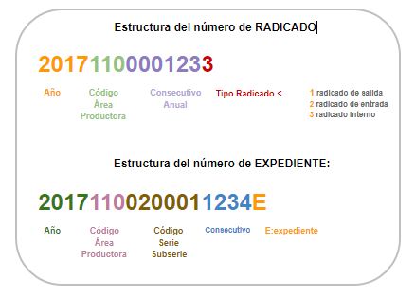

MÓDULOS DEL SISTEMA DE GESTIÓN DE DOCUMENTOS ELECTRÓNICOS DE ARCHIVO SGDEA

Entrada: Este módulo permite radicar los documentos cuyo remitente es una persona o entidad externa y que van dirigidos a alguna dependencia interna.
Masiva: Este módulo permite radicar varios documentos de salida mediante una plantilla previamente creada.
Asociar Imágenes: Por medio de esta opción se anexan las imágenes digitalizadas de algún documento a un radicado ya creado.
Borradores: Este módulo permite proyectar documentos en Orfeo como borradores, generando el radicado sólo cuando ha sido aprobado.
Pagos: Este módulo permite visualizar la gestión de pagos pendientes de trámite.
Entrada: Este módulo permite radicar documentos cuyo remitente es una persona o entidad externa y que van dirigidos a alguna dependencia interna.
Salida: A esta carpeta llegan todos los radicados de salida (dirigidos a una persona o entidad externa), que son creados por el usuario.
Interna: A esta carpeta llegan todos los radicados internos (generados por y dirigidos a una dependencia interna.
Devueltos: A esta carpeta llegan los documentos que el usuario a enviado y, por alguna razón, le han devuelto.
Agendado: Se acumulan aquí los documentos que se han programado para resolver en fechas posteriores.
Agendado Vencido: A donde se trasladarán los documentos agendados que ya han sobrepasado la fecha programada.
Informados: En donde se colocarán las carpetas que el usuario crea para organizar sus documentos.
Transacciones: Este módulo permite registrar todas las transacciones generadas por el usuario
Personales: Este módulo permite colocar las carpetas que el usuario crea para organizar sus documentos.
Carrito: Mediante este vínculo podemos "cargar" radicados en la medida que entremos a diferentes bandejas, con el fin de aplicarles una acción por ejemplo archivar, reasignar, etc.
Administración: Este módulo permite encontrar las opciones para la parametrización del sistema.
Consultas: Aunque en principio todos pueden generar una consulta, los detalles de los radicados consultados sólo estarán visibles por los funcionarios adecuados.
Consulta Expedientes: Este módulo permite realizar la consulta de los expedientes creados por las dependencias de la entidad, a través de una palabra clave o en su defecto por número del expediente el sistema descarga una relación de las carpetas electrónicas de acuerdo a la consulta generada por el usuario.

Inventario Documental: Este módulo permite realizar de manera automática los inventarios documentales electrónicos para los expedientes creados por las dependencias.

Órdenes de Pago: Este módulo permite generar un turno individual a los informes de actividades radicadas por los contratistas de la entidad, de esta manera el sistema generar un número consecutivo en un orden de llegada del documento para la gestión y tramite financiero

Envíos: Este es el proceso final correspondiente al envío de los documentos de salida que son entregados a las diferentes agencias de correo para su reparto o ciudadanos
Entrega Impresos: Este módulo permite evidenciar la entrega de los documentos físicos al punto de Correspondencia
Modificación: Este módulo permite generar la modificación del asunto, No de folios de la comunicación y No de los anexos de la comunicación.
Anulación: Este módulo permite solicitar la anulación de un radicado cuando existan errores en la radicación con la respectiva justificación.
Tablas Retención Documental: Este módulo permite realizar las inclusiones de las Tablas de Retención de la entidad incluyendo la inserción de las Series, Subseries y Tipos Documentales.
Archivo: Por medio de este módulo, el usuario del área de Gestión Documental podrá organizar y almacenar los documentos en el archivo de gestión, como también realizar los ajustes necesarios para los expedientes virtuales.
Admón. Expedientes/TRD: Este módulo permite realizar la creación de los expedientes solicitados por los usuarios de cada una de las dependencias
Préstamo de documentos: Este módulo permite el registro y control del préstamo de los documentos físicos, a cualquier usuario de la entidad o empresa para una consulta temporal.
Devolución Correo Físico: Este módulo permite realizar la devolución del documento por parte del Grupo de Correspondencia, para indicarle a la dependencia los radicados que son devueltos
Incluir Exp: Este módulo permite incluir los radicados seleccionados a un expediente.
Mover A: Con esta funcionalidad se puede trasladar un documento que se encuentra en cualquier carpeta, a una carpeta personal ya creada previamente.
Reasignar: Con esta funcionalidad se puede enviar un documento a otro usuario para su respectivo trámite.
Informar: Con esta funcionalidad se puede enviar una copia de un documento a cualquier usuario para su información y, si es necesario, para su respectivo trámite.
Devolver: Este módulo permite devolver el radicado a quien nos lo remitió.
Finalizar: Cuando ya se surten todos los pasos de un radicado y este fue debidamente incluido en el expediente virtual y entregado a satisfacción, se procede a archivarlo.

Seguridad de Documentos.
Dentro del Sistema de Gestión Documental Orfeo se manejan tres perfiles tipificados de la siguiente manera:
- Perfil de jefe
- Perfil Asistencial
- Perfil de Usuario Final

El nivel de seguridad que se maneja dentro el Gestor Documental es:
Radicados Públicos: Consiste en que cualquier tipo de usuario puede consultar la información sin ningún tipo de restricción.
Radicados Restringidos: Solo los usuarios o dependencias autorizados pueden consultar la información.
Manuales e Instructivos.
En la actualidad la UMV, cuenta con 17 instructivos funcionales del Sistema de Gestión Documental Orfeo los cuales son:
- Video tutorial Cómo responder un radicado
- Video tutorial Informe de actividades electrónico - Pagos
- Instructivo de Cómo proyectar y Radicar Borradores
- Instructivo de Radicación de Entrada
- Instructivo de EXPEDIENTES
- Instructivo de Cómo Reasignar Devolver o Informar un documento
- Instructivo de Cómo Agendar Documentos Para Asignar Plazos
- Instructivo de Cómo Consultar un Documento o Radicado
- Instructivo de Cómo Generar Reportes Estadísticos
- Instructivo de Cómo Solicitar Anulación de Un Radicado
- Instructivo de Radicación Masiva con Word
- Cómo Agendar un Documento UMV
- Cómo Modificar un Documento Radicado
- Cómo Solicitar la Anulación de un Radicado
- Instructivo Firma Electrónica Aplicativo Orfeo
- Cómo Consulto un Documento que no Tengo en Mis Carpetas
- Cómo Informar un Documento

MODELO DE REQUISITOS PARA LA GESTIÓN DE LOS DOCUMENTOS ELECTRÓNICOS DE ARCHIVO MOREQ

“Se entiende como el modelo de Requisitos para la Gestión de los Documentos Electrónicos de Archivo, se describe y define a los requisitos a tomar en consideración para una correcta gestión de los documentos electrónicos de archivo, así como también en alcanzar especialmente en los requisitos funcionales para la gestión mediante un Sistema de Gestión de Documentos Electrónicos de Archivo (SGDEA)”
En la actualidad, se debe realizar la actualización del Modelo de Requisitos para la identificación de los requerimientos a implementar con la articulación de la Oficina de Tecnologías bajo el Proyecto Orfeo.
Firma Electrónica
Se entiende por firma electrónica al conjunto de datos electrónicos integrados, ligados a asociados de manera lógica a otros datos electrónicos utilizados por el signatario como su medio de identificación, que carezca de algunos de los requisitos legales para ser considerada Firma Digital. En caso de ser desconocida la firma electrónica corresponde a quien la invoca acreditar s validez (Articulo 5, Ley 25.506)
El 14 de abril del 2020 bajo “Resolución 107 del 14 de abril de 2020 “Por la cual se adopta la utilización de la firma electrónica en la Unidad Administrativa Especial de Rehabilitación y Mantenimiento Vial – UAERMV”
El cual consiste en que el usuario dispone de un documento electrónico que le identifica, el SGDEA realiza un resumen del documento, el cual utiliza una clave contenida en el certificado para codificar el resumen, la herramienta crea otro documento electrónico que contiene ese resumen codificado. Este nuevo documento es la firma electrónica.
El resultado de todo este proceso es un documento electrónico obtenido a partir de un documento original y de las claves del firmante. La firma electrónica, por tanto, es el mismo documento electrónico resultante. Este proceso aplica para gran parte de los documentos generados por los servidores de la UMV.

VENTANILLA ÚNICA DE CORRESPONDENCIA

La Unidad Administrativa Especial de Rehabilitación y Mantenimiento Vial, cuenta con una ventanilla única de correspondencia para la recepción, radicación y distribución de las comunicaciones oficiales recibidas por la entidad, por parte de la ciudadanía o partes interesadas. Esta se encuentra ubicada en la sede administrativa de la entidad en el horario continuo de 7 am a 4:30 pm de lunes a viernes.
La recepción de los documentos puede ser allegada a la entidad de manera física o virtual por medio de los canales habilitados para dicho fin. Una vez identificada la competencia de la petición, se registra la información relacionando los datos descriptivos de esta en la base de gestión documental Orfeo o quien haga sus veces de gestor documental, asignando un radicado consecutivo informado al interesado. Una vez los documentos son digitalizados se reasigna a la dependencia responsable del trámite,
De igual manera la oficina de correspondencia realiza el despacho de correspondencia a los destinatarios o partes interesadas con las comunicaciones oficiales producidas por la entidad mediante correo certificado por el operador Servicios postales nacionales 4-72 quien mediante prueba de entrega certifica las unidades enviadas. Una vez se cuenta con el certificado, se adjunta en la base de gestión documental como acuse de recibido para consulta y tramite del responsable del área. A continuación, se describen las estadísticas de radicación de documentos de entrada y digitalización de documentos en la ventanilla de correspondencia:
ESTADÍSTICA DIGITALIZACIÓN DE DOCUMENTOS 2021
Radicados | Hojas Digitalizadas
8896 | 12789

ESTADÍSTICA DIGITALIZACIÓN DE DOCUMENTOS 2022
Radicados | Hojas Digitalizadas
13793 | 14087

ESTADÍSTICA DIGITALIZACIÓN DE DOCUMENTOS 2023
Radicados | Hojas Digitalizadas
16385 | 17050

ESTADÍSTICA DIGITALIZACIÓN DE DOCUMENTOS 2024
Radicados | Hojas Digitalizadas
5947

Actualmente, con la implementación de la Firma Electrónica en el Sistema de Gestión de Documentos Electrónicos de Archivo (ORFEO) la ventanilla de correspondencia solo canaliza las comunicaciones oficiales de entrada, dado que los documentos internos generados por las dependencias son tramitados directamente entre ellas y no es necesaria su reproducción en formato digital.

GESTIÓN DE DOCUMENTOS ELECTRÓNICOS

La Unidad de Mantenimiento Vial desde su implementación de la última versión del Sistema de Gestión de Documentos Electrónicos de Archivo – SGDEA Orfeo ha generado gran cantidad de documentos electrónicos digitalizados, considerados así, debido a que han servido como soporte para su trámite y gestión en la entidad, así mismo con la entrada en producción de la firma electrónica ha venido generando documentos electrónicos de archivo nativos cuyo formato de creación es electrónico y se mantiene durante su ciclo de vida; razón por la cual actualmente ha emprendido acciones encaminadas a normalizar, la producción, gestión, conservación y preservación de documentos electrónicos de archivo, a través de la elaboración del Programa de Gestión de Documentos Electrónicos de Archivo y el Plan de Preservación Digital a Largo Plazo.
De otra parte, el proceso de Gestión Documental como parte de los servicios de préstamo y consulta de documentos que presta a usuario internos y externos de la entidad se han digitalizado 1256 GB de expedientes físicos, de los cuales hacen parte series como: contratos, Historiales de Intervención de Segmentos Viales, Archivos del proceso de mitigación, órdenes de pago, inventarios documentales, entre otros, que se encuentran almacenados en diferentes formatos, documentos a los cuales se requiere hacer una depuración, clasificación, organización y su respectivo inventario para su acceso y consulta. Estos documentos se encuentran almacenados en los equipos de cómputo ubicados en el archivo central de la UAERM.
Documento de Archivo Electrónico

Es el registro de la información generada, recibida, almacenada, y comunicada por medios electrónicos, producida por una persona o entidad debido a sus actividades y que debe ser tratada conforme a los principios y procesos archivísticos. (Patarroyo, Garzón y León, 2019)

Un documento de archivo electrónico debe considerarse como aquel que registra la información que genera o recibe una entidad pública en el ejercicio de sus atribuciones y el desarrollo de sus funciones y que es comunicada por medios electrónicos y mantiene almacenada electrónicamente durante todo su ciclo de vida hasta su disposición final y por tanto recibe un tratamiento acorde a los principios y procesos archivístico.

Por lo anterior el Software (SGDEA Orfeo) implementado por la UMV permite almacenar en medios electrónicos todos los documentos utilizados en las actuaciones administrativas. Estos archivos electrónicos, cubren el conjunto del ciclo de vida de los documentos electrónicos que vienen a ser complementarios y equivalentes a los archivos convencionales.

CONSERVACIÓN DOCUMENTAL

INSTALACIONES LOCATIVAS

En las tres sedes se maneja archivo de la siguiente forma:
SEDE | DIRECCIÓN | TIPO DE ARCHIVO | METROS LINEALES APROXIMADOS
- Administrativa | Avenida Calle 26 No. 69-76, Edificio Elemento, Torre AIRE - piso 3 -Bogotá D.C. | Archivo de Gestión | 1000 metros lineales aprox.
- Operativa la Elvira | Calle 22 d # 120-40 Predio La Elvira | Archivo de Gestión Fondo Documental Acumulado  Archivo Central | 4800 metros lineales aprox.
- Producción | Parque Minero Industrial “El Mochuelo”. Km 3 vía a Pasquilla de la localidad Ciudad Bolívar | Archivo de Gestión | 20 metros lineales aprox.

Sede 1: Sede Administrativa
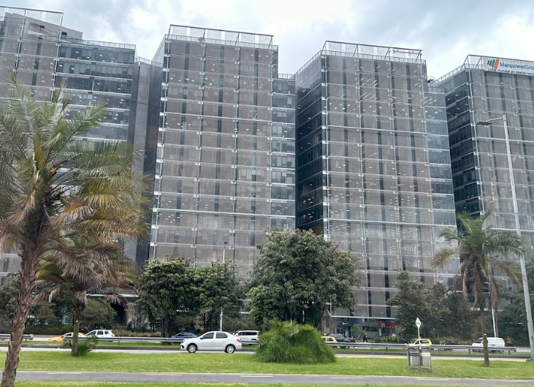
La Sede Administrativa de la Unidad Administrativa Especial de Rehabilitación y mantenimiento Vial, funciona en la Calle 26 No. 69-76, Edificio Elemento, Torre AIRE - piso 3 -Bogotá D.C. Colombia. Este edificio forma parte de un complejo hecho para ser un sector administrativo importante de la Capital, por lo que es de suponerse, debe estar construido sobre buenos suelos con cimientos, sin riesgo alguno de humedades en los subterráneos, o problemas de inundación.
Fotografía. Detalle Edificio Elemento.

El edificio Elemento se ubica en una de las vías más transitadas e importantes de la ciudad, ya que la calle 26 es la entrada aérea con mayor flujo de pasajeros, desde el aeropuerto Internacional el Dorado. En el mismo edificio se encuentra una sucursal de Transmilenio; en el costado derecho se encuentra la Contraloría General de la República, La Casa Editorial el Tiempo. En el costado del frente se encuentra la Cámara de Comercio de Bogotá y en la zona de atrás se encuentra cercano el Centro Social de Agentes Patrulleros y el Centro Social de Oficiales; todos los anteriores espacios son puntos claves a la hora de atentados o disturbios en la ciudad de Bogotá, tal como se observa en la siguiente imagen:

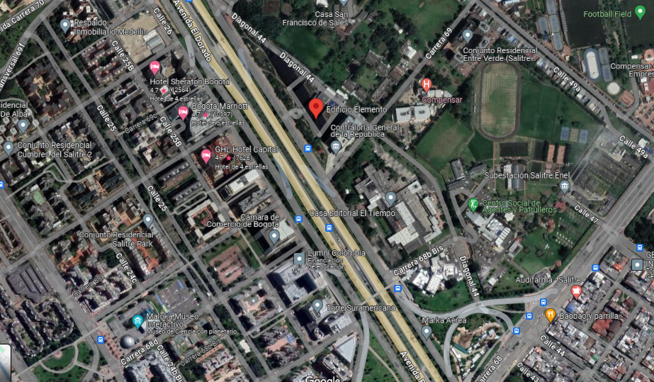
Centro Social de Agentes Patrulleros
Calle 26
Av. 68
Fotografía. Ubicación estratégica del edificio elemento

Aspectos Estructurales
En cuanto a los aspectos estructurales del edificio, se evidencia también que la construcción es relativamente nueva, por lo que se supone que las placas y demás materiales constructivos son los adecuados para soportar el peso del mobiliario de la Entidad. En el caso de las zonas de Archivo se manejan estanterías con 2. 20 mt de alto. No es posible saber si la estructura cuenta con pinturas de propiedades ignifugas (pero por lo general al ser FAMOC, quienes arriendan el predio, suelen usar los materiales idóneos para el funcionamiento de archivos), o tienen el tiempo de secado adecuados, que eviten el desprendimiento de gases perjudiciales para la salud humana. Sin embargo, es de suponer que en el edificio han tomado las medidas necesarias para que el personal que allí trabaja cuente con las mejores condiciones.
Áreas de Depósito o de Almacenamiento de Documentos (Mobiliario y Unidades de Almacenamiento)

Entrando en materia archivística; el edificio Elemento, cuenta con un área destinada para la custodia de archivos, dicha área es especialmente adecuada con mobiliarios rodantes que cumplen con las normas para la conservación de material documental (según la NTC 5921 de 2018 y la guía para la planeación, el diseño, la adecuación y construcción de archivos del Archivo General de la Nación), así mismo el archivo cuenta con la seguridad necesaria con una puerta de cerramiento y llave que solo tienen las personas encargadas de los archivos de gestión que se manejan, lo anteriormente dicho se refleja en las siguientes imágenes:
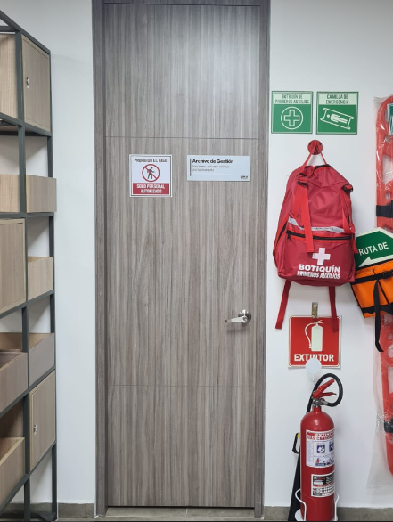
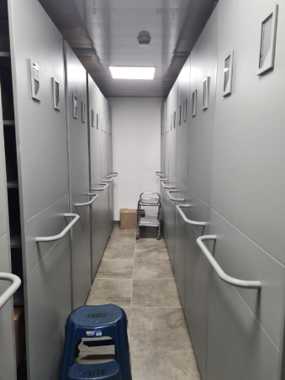
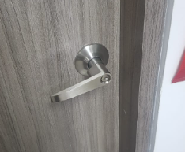
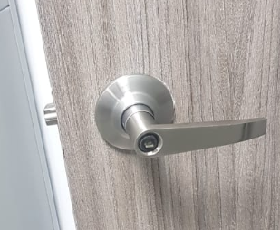
Imagen. Detalle de la estantería y de la puerta de seguridad en los Archivos.

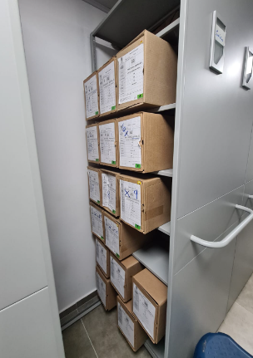
Imagen. Detalle del tipo de almacenamiento para la documentación.
La distribución de las áreas de trabajo archivístico y consulta, se encuentran fuera de las áreas de almacenamiento, por lo que no es posible sentarse a consultar dentro de los archivos, el área de Gestión Documental mantiene una línea de consulta por medio del correo electrónico prestamos.documental@umv.gv.co.
En general, los soportes documentales manejados en los Archivos de la Sede Administrativa son papel industrial blanco Bond y son archivos de gestión para el manejo y funcionamiento de cada área específica. Para una correcta conservación de los mismos se busca que las cajas sean X200, condición que, se cumple dentro de la entidad.

Es necesario hacer la salvedad, que, para esta Sede en particular, los mobiliarios de archivo son los adecuados para contener este tipo de documentos; Cumple con los materiales constitutivos adecuados, como láminas metálicas sólidas, resistentes y estables con pinturas anticorrosivas químicamente estables. También cumplen con los acabados y ensambles con piezas redondeadas, para evitar abrasiones en las unidades de conservación o deterioros en la documentación, a la hora de manipular las cajas o carpetas. Por otra parte, la instalación de los mobiliarios se hizo cuidando que la separación sea con un mínimo de 20 cm de distancia entre el muro y la estantería (tal como se menciona en la NTC 5921 de 2018 y la guía para la planeación, el diseño, la adecuación y construcción de archivos del Archivo General de la Nación).
Condiciones Ambientales
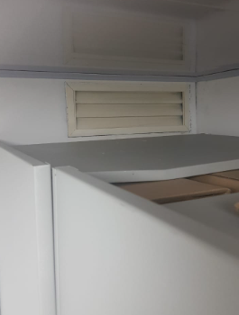
En cuanto a las condiciones ambientales y disposición de los archivos, se tiene que la Entidad, no cuenta con equipos de medición de condiciones ambientales en este espacio, sin embargo, como renovación de aire, se observa una rejilla de ventilación para el espacio cerrado en el que se contiene el archivo, tal como se evidencia en la imagen:
Imagen. Detalle de la ventilación archivo Sede Administrativa.
El espacio de archivo de la Sede permanece cerrado a menos que se registren las brigadas de limpieza, sin embargo, es posible que las condiciones ambientales internas del espacio se mantengan estables (15 a 20°C y con una humedad relativa entre los 40% RH y 60% HR), ya que la fluencia de personal es mínima y se mantiene cerrado y apagado.
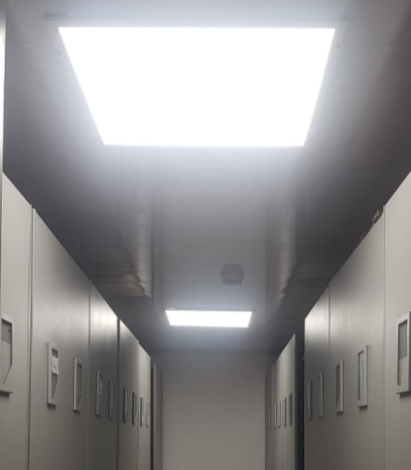
Imagen. Luminarias en el espacio de archivo de la Sede Administrativa.
En cuanto a la iluminación, se observa que las dos luminarias utilizadas en el espacio son de tipo led, y se encuentran incrustadas en el cielo raso. Las luminarias específicamente ubicadas en el hall del espacio para que la luz no incida directamente en las unidades de conservación.

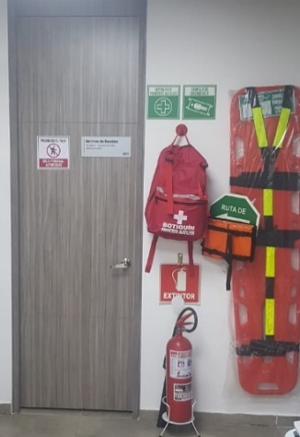
El archivo en su parte interna cuenta con detector de incendios ubicado en todo el centro del hall. En la zona externa del archivo, se ubica un extintor de gas carbónico con su respectiva señalización, así como la marcación y ubicación del botiquín y la camilla de emergencia, tal como se observa en las siguientes i
mágenes:
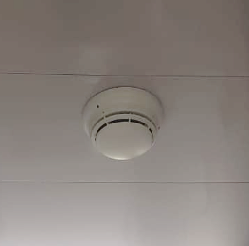

Imagen. Instrumentos para atención a desastres.

Finalmente, en cuanto al tema de los robos o vandalismo, el edificio cuenta con vigilancia las 24 horas del día y las personas que tienen acceso a las plantas son notificadas en la entrada del edificio. Por otra parte, existe vigilancia personalizada a la entrada de la Sede, así como el apoyo de cámaras de vigilancia y monitoreo constante.
Diagnóstico Puntual Archivos de la Sede Administrativa
De acuerdo con lo anterior, para establecer riesgo que corren los documentos, se ha desarrollado previamente una herramienta de evaluación, elaborada bajo el acuerdo 049 del 5 mayo del 2000, “Por el cual se desarrolla el artículo del Capítulo 7 “Conservación de Documentos” del Reglamento General de Archivos sobre “condiciones de edificios y locales destinados a archivos”, para identificar el riesgo en que se encuentran los contenedores de archivos, en este caso para la Unidad Administrativa Especial, en la Sede Administrativa, se obtiene como resultado el siguiente consolidado:

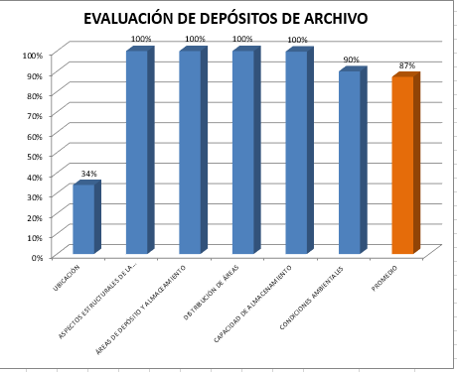
Gráfico ---. Consolidado de la Sede Administrativa de la UMV. Bajo la herramienta dada por el Archivo de Bogotá, para efectos de diagnóstico de los contenedores de archivos.

En donde se entiende que los edificios locales destinados como sedes de archivos deberán cumplir con las condiciones de edificación, almacenamiento, medio ambiental, de seguridad y mantenimiento que garanticen la adecuada conservación de los acervos documentales, en este caso la Sede Administrativa obtiene un resultado de idoneidad locativa del 87%, con el cual se puede asumir que el edificio está cumpliendo con las condiciones generales mínimas para ser contenedor de archivos.

Sede 2: Sede Operativa Predio La Elvira

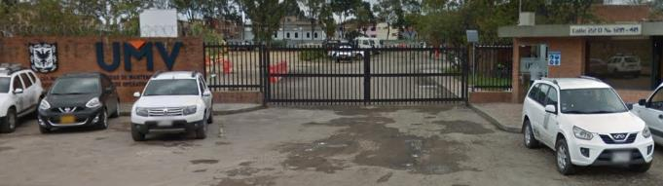
Imagen. Vista de la entrada principal de la Sede Operativa, predio la Elvira.

La Sede Operativa se encuentra ubicada sobre un terreno completamente plano en su mayoría se observa tierra y espacios adecuados para que funcionen como bodegas contenedoras, es el caso del almacén, el casino y el depósito de archivos.
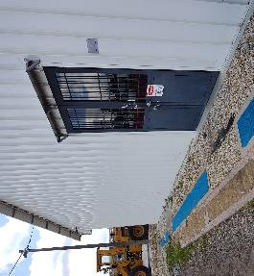
La construcción del depósito se hace en una sola planta encima del nivel del piso normal, la construcción se da en un espacio plano con una estructura metálica, la edificación cumple con la NSR 10, la cual es sismo resistente.
Imagen. Vista de la entrada principal depósito de archivo.
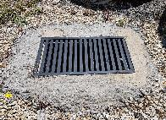
La edificación no presenta problemas por inundaciones subterráneas, a pesar de ello se evidencian pequeñas filtraciones al ras de la lámina metálica que finaliza la bodega y el concreto (situación que se encuentra en subsanación) sin embargo, estas no son causal de inundación en el espacio. También, fuera de la bodega se pueden observar rejillas de desagüe en caso de lluvias muy fuertes, pueda fluir el agua sin inundaciones en el espacio cercano al depósito.
Imagen. Desagüe cercano al depósito de archivo.
La Sede Operativa se ubica en el predio la Elvira en Calle 22 d # 120-40, en la localidad de Fontibón. El predio se encuentra en una de las zonas industriales de la ciudad, además de colindar con el Aeropuerto el Dorado, según los análisis realizados por la Secretaría de Ambiente, la localidad de Fontibón se encuentra dentro de las 5 con más altos índices de contaminación ambiental. A pesar de ello, las tablas revelan que en el último mes de mayo, las condiciones generales de contaminantes o la calidad de aire, ha sido buena , nos muestra que, en lo corrido del mes solo en comienzos tuvo algún reporte mayor de contaminantes que pueden suponer un tipo de riesgo, pero de forma general en lo corrido del mes no se ha visto un incremento mayor en las cantidades de los contaminantes, por lo que es de suponer que así mismo será el comportamiento de las condiciones ambientales al interior de la Bodega de Archivo Central. A continuación, se ilustra el reporte del mes:
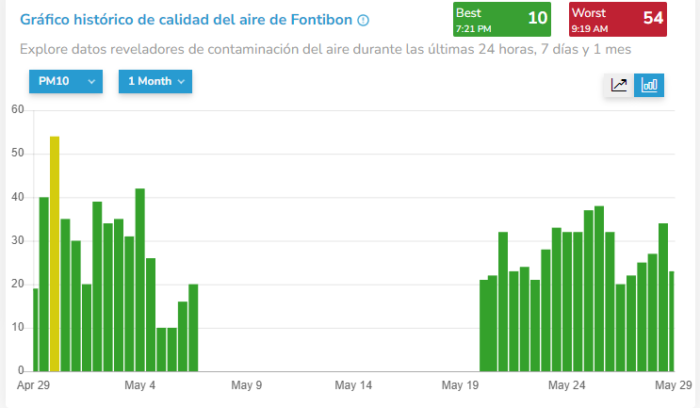
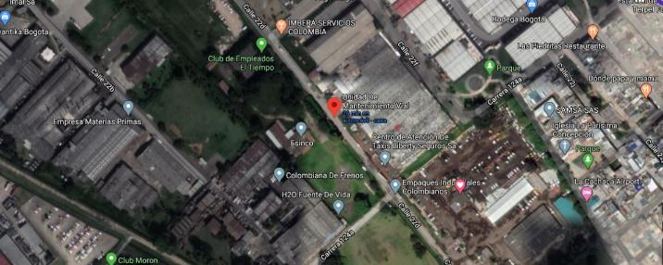
Posteriormente es necesario hacer una evaluación del entorno de la Sede Operativa, ya que la cantidad de contaminantes, así como de partículas se debe a la presencia de numerosas empresas que generan este tipo de problemáticas. Alrededor de la Sede Operativa encontramos:
2
UMV
5
6
3
4
1
Imagen. Aéreo de las zonas circundantes a la Sede Operativa

Empresas Cercanas a la Sede Operativa

- Imvera Servicios Colombia: venta de parque frio y enfriadores
- ESINCO: soluciones de Ingeniería mediante el montaje y comercialización de sistemas eléctricos, y de iluminación.
- Colombiana de Frenos: Fabricación de partes piezas (autopartes) y accesorios (lujos) para vehículos automotores
- Empresa Materias Primas: insumos
- H2O Fuente de Vida: Distribución de Agua embotellada
- Empaques Industriales de Colombia S.A.S: soluciones en cartón corrugado
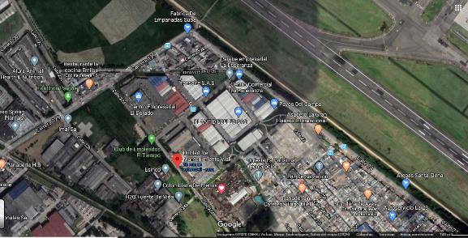
Estos como las fuentes más cercanas a la Entidad, en un radio un poco más lejano tenemos fuentes de emisión como:
UMV

1
EL DORADO

2
Imagen. Aéreo de las zonas circundantes a la Sede Operativa

3

- Plantidieseles SAS: empresa de electricidad y plantas eléctricas
- Transaires SAS: aires acondicionados y refrigeración
- Asadero la Gran Llanera Internacional
Finalmente, como una de las primeras fuentes de emisión de material particulado y contaminantes ambientales el Aeropuerto el Dorado con sus pistas de salida y entrada a la ciudad.
El análisis anterior, muestra que la Sede Operativa se encuentra ubicada en un espacio de la ciudad que maneja fuentes cercanas de emisión de contaminantes ambientales, pues las empresas de refrigeración y energía son fuentes de contaminantes tanto para el suelo, así como para el aire. Estas partículas por función de aire llegan a la UMV, pero en su mismo suelo la Entidad es generadora de material particulado por los suelos y el transporte pesado que se mantiene en constante movimiento dentro de las instalaciones. Si se hace el mismo análisis, el depósito se encuentra en toda la mitad de la entidad, además fuera de ella es el parqueadero de las Volquetas en su costado izquierdo, y en el frente es parqueadero de las camionetas para trabajo en frentes de obra (como se muestra en las siguientes imágenes), razones por las que el sistema de aire asistido es tan importante para el ambiente interno del depósito, así como mantener la puerta cerrada todo el tiempo.
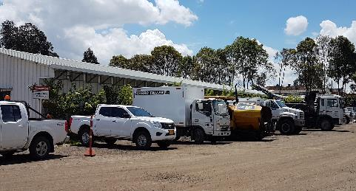
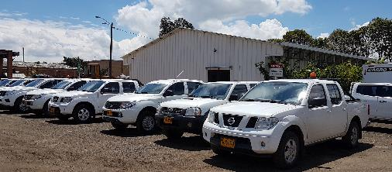
Por parte de la seguridad de la Sede podemos decir que, al estar rodeado de empresas, se encuentra muy bien cuidada, por lo que problemas por actos vandálicos no es tan frecuente en el sector.
Imagen. Costado Izquierdo del Depósito de Archivos en la Sede Operativa
Imagen. Frente del Depósito de Archivos en la Sede Operativa
Aspectos Estructurales

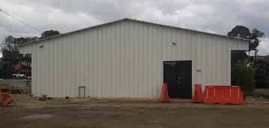
Imagen. Frente del Depósito de Archivos en la Sede Operativa

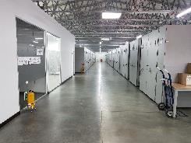
Como se menciona en el inicio, la construcción del depósito de archivos se hace en una sola planta con techo a dos aguas, sobre una placa de cemento macizo en un solo nivel, que soporta el peso de los archivos al interior; la construcción se da en un espacio plano con una estructura metálica interna la cual se cubre con placas metálicas, que en su interior se rellenó de frescasa, material que aísla la temperatura interna de la externa. La edificación cumple con la NSR 10, la cual es sismo resistente, cumpliendo con las características que nos exige la NTC 5921 de 2018 y la guía para la planeación, el diseño, la adecuación y construcción de archivos del Archivo General de la Nación. Al interior del espacio, la terminación de los pisos es cemento pulido y paredes en estructura metálica, con recubrimiento de pintura ignífuga.
Imagen. Vista general de la estructura del Depósito de Archivos en la Sede Operativa
Áreas De Depósito O Almacenamiento
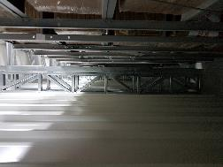
El depósito cuenta con una estantería rodante ubicada a lo largo del espacio. Las condiciones generales del mobiliario cumplen con las características de estabilidad estructural se constituyen de láminas metálicas sólidas, resistentes y estables con tratamiento anticorrosivo y recubrimiento horneado químicamente estable. Los acabados en los bordes y ensambles de piezas son redondeados para evitar deterioros a la documentación y los espacios mínimos son correctos en la instalación del mobiliario. Del piso a la primera balda son 15 cm y de la pared a la estantería hay casi un metro de espacio, pues existen propiedades propias de estructura del depósito que requiere un espacio grande para que las vigas de sostenimiento de la estructura se respeten.
Imagen. Espacio de la pared al inicio de los muebles mobiliarios rodantes ubicados en el depósito de Archivos en la Sede Operativa
Cada mobiliario se compone por 5 cuerpos y 5 espacios dentro de cada cuerpo, acorde con lo estipulado en la NTC 5921 de 2018 y la guía para la planeación, el diseño, la adecuación y construcción de archivos del Archivo General de la Nación, el último espacio no se utiliza para almacenamiento de las unidades de conservación. Contamos con 9 espacios cada uno de 5 cuerpos los cuales son nombrados de A - I, en donde nos sirve para manejar las ubicaciones internas de la documentación, tal como se muestra en la siguiente imagen:
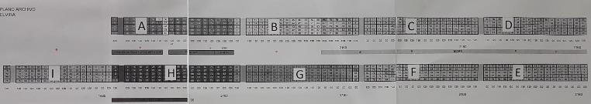
Imagen. Plano de ubicación en el depósito de Archivos en la Sede Operativa

Por otra parte, dentro del depósito de Archivos los mobiliarios cuentan con seguridad por cada 5 estantes. La seguridad es por medio de puerta y llave. Así mismo los sistemas de desplazamiento son con rieles y manivela, como se ejemplifica en las imágenes:

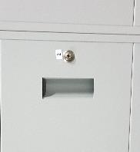
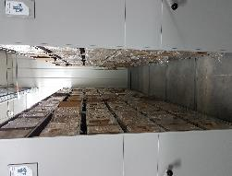
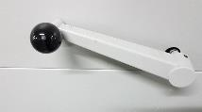
Imágenes. Seguridad de los mobiliarios y sistemas de movimiento

En cuanto a los documentos que se conservan dentro del Depósito de archivos, en su mayoría son en soporte papel, aunque en diferentes formatos, incluyendo planos doblados. La forma de almacenamiento de forma general es en cajas de cartón corrugado sin protección interna de tamaño X-200. En cuanto a las carpetas se evidencian cajas de la Secretaría de Obras Públicas con carpetas en Yute las cuales no son apropiadas para esta labor; de la misma forma los archivos contienen material metálico que deteriora, mancha y desgasta los soportes a continuación, se ejemplifican algunos ejemplos:


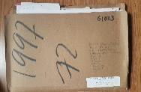
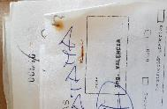
Imágenes. Detalle de los tipos de carpeta, los documentos contenidos y los materiales metálicos que generan manchas en los documentos.

A pesar de ello cuando se trabajan las diferentes vigencias, se han reemplazado las carpetas antiguas por nuevas de propalcote blancas cuatro alas y se eliminan materiales abrasivos que deterioren los documentos.
En años pasados se llevó a cabo el proceso de organización de las historias laborales, las nóminas y parafiscales de la SOP-UMV, quedando almacenadas en cajas X-400 con cartón corrugado con recubrimiento interno tal como lo exige el AGN y carpetas al tamaño equivalente completamente desacidificadas. Así como cajas X-200 con recubrimiento interno y las carpetas en cartón desacidificado. A continuación, se ilustra un ejemplo de caja X-400 con las carpetas de conservación de gran formato en su interior:
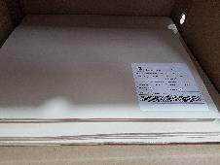
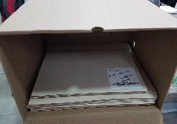
Imágenes. ejemplo de cajas y carpetas de conservación entregadas por GTS

Condiciones Ambientales
Para identificar las condiciones ambientales, se obtuvieron los siguientes equipos de medición:
 | EQUIPO | DESCRIPCIÓN Y UBICACIÓN
DATALOGGUER | 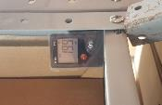 | Este equipo es de medición de condiciones ambientales, humedad y temperatura. Actualmente se encuentra registrando las condiciones del archivo ubicado en la sede operativa la Elvira.  En este caso, se encuentra midiendo en una de las estanterías en la zona superior del depósito de archivo.
UVIMETRO | 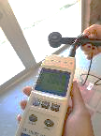 | El Uvímetro es un equipo de medición que nos permite identificar la cantidad de radiación UV que se presenta al interior o exterior de un espacio. El equipo toma mediciones al instante y se encuentra ubicado en la sede la Elvira.
LUXÓMETRO |  | El luxómetro, nos permite hacer la medición de la cantidad de LUX registrados en el medio en donde se mide. Para este caso la exposición del papel a los lux tiene una repercusión en el deterioro por resequedad en el soporte. El equipo es de medición al instante, por lo que se mantiene en la Sede Operativa la Elvira.
MEDIDOR DE CO2 | 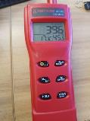 | El medidor de CO2 funciona haciendo la medición del dióxido de carbono en los espacios. Es necesario tener en cuenta que el dióxido de carbono es un contaminante ambiental que genera deterioro en los soportes celulósicos. Se ubica en la Sede Operativa la Elvira.
Según las últimas mediciones de los equipos en el factor de la temperatura, el rango es promedio para el buen funcionamiento de la Bodega y la conservación de los documentos.

Pues se evidencian registros por debajo de los 15°C, temperatura mínima para la conservación de archivos según el acuerdo 049, razón por la que es necesario remitirnos a las condiciones ambientales naturales de la ciudad de Bogotá la cual en promedio maneja temperaturas desde los 7°C hasta los 19°C, por lo que al promediar las temperaturas que tenemos dentro de esta medición obtenemos que nos encontramos dentro del rango de 15.9°C, cumpliendo con las condiciones de temperatura necesarias para la buena conservación de los archivos.

Generalmente las condiciones ambientales se deberán comportar inversamente proporcional, es decir cuando aumenta la temperatura, puede bajar el porcentaje de la humedad relativa, pero en los resultados evaluados observamos que en una temperatura promedio, se aumenta la humedad, es posible que en este caso intervenga un factor antropogénico en el aumento excesivo, en este caso alguna entrada y limpieza de las personas que nos colaboran en los servicios generales. También se evidencia que octubre y noviembre de 2023 presentan las humedades más altas de las mediciones hasta ahora obtenidas.

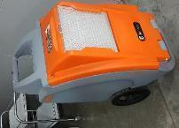
Como equipos de control, se cuenta con 2 deshumidificadores (como se observa en la imagen) ubicados uno en la entrada y otro al final de los mobiliarios dentro del depósito, sin embargo, en el depósito se evidencian fluctuaciones de humedad que pueden generar indicadores de mojado en las unidades de conservación, cajas y carpetas. A pesar de no haber detectado aun, estos indicadores dentro del contenedor, es necesario atender a las alarmas del equipo de medición.
Imagen. Equipo de control de humedad, deshumidificador.

El depósito cuenta con un sistema de aire asistido, que consta de ductos que permiten la circulación y renovación del aire dentro del depósito. Este consta de 2 ductos uno a cada lado fuera de la estructura uno de ellos aspira el aire del interior y el otro ingresa aire filtrado para que recorra y renueve el aire interior del espacio, esto por medio de rejillas de ventilación internas. De esta forma se mantiene una renovación constante del aire al interior del espacio contenedor, a continuación, se muestran los equipos:

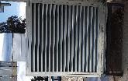
Imágenes. Equipo de aire asistido inyector y extractor.

En cuanto a la iluminación, desde el inicio el depósito fue creado con lámparas led emisión de UV 0.0, pues se tuvo en cuenta que es un factor de deterioro que incide directamente en la superficie de los documentos generando desgastes importantes, de esta forma se mantiene sin riesgos por incidencia de este tipo de factor. A continuación, se evidencian algunas de ellas:

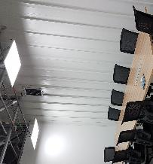
Imágenes. Luminarias del depósito de Archivos – Sede Operativa.

También es necesario decir que el depósito cuenta con un sistema de encendido y apagado por sensor de movimiento, de esta forma estamos cuidando que los documentos no se encuentren expuestos a gran cantidad de lux- diarias y solo se prende cuando es necesario y por cortos lapsos de tiempo.

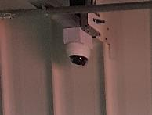
En cuanto a la seguridad del depósito, esta tiene acceso restringido para personal exclusivo del área de Gestión Documental y la última persona en salir debe informar a personal de seguridad de la Entidad, para poner un sello de bloqueo de ingreso con firmas y número reportado en la minuta de Seguridad de la UMV. Internamente, contamos con dos cámaras que pueden ver la gran mayoría de espacios del depósito, las cuales se encuentran conectadas con el circuito de seguridad de la entidad.
Imágenes. Cámara de seguridad depósito de Archivos.

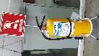
Imagen. Sistema de extinción de incendios dentro del depósito de Archivos.
El depósito cuenta con control de incendios por medio de 5 extintores multipropósitos y 1 extintor Solkaflam. Estos elementos de control de incendios, los maneja el área de SST y hace el respectivo mantenimiento y marcación.

Diagnóstico Puntual Archivos de la Sede Operativa
De acuerdo con lo anterior, para establecer riesgo que corren los documentos, se ha desarrollado previamente una herramienta de evaluación, consecuente con la NTC 5921 de 2018 y la guía para la planeación, el diseño, la adecuación y construcción de archivos del Archivo General de la Nación, para identificar el riesgo en que se encuentran los contenedores de archivos, en este caso para la Unidad Administrativa Especial, en la Sede Operativa la Elvira, se obtiene como resultado el siguiente consolidado:

En el gráfico anterior, evidencia que la mayor problemática que se observa en la sede es la ubicación, pues el estar situada en un espacio de alta producción de material particulado y contaminantes ambientales puede generar mayores acumulaciones de material particulado en la superficie de las unidades de conservación. A pesar de ello se implementará el programa de limpieza para mantener controlada esta situación.

Sede 3: Sede de Producción
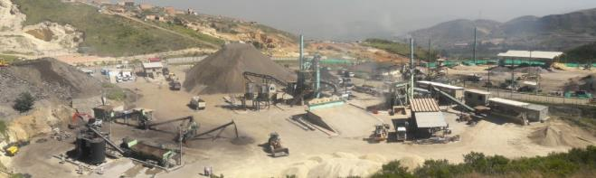
Imagen. Sede de Producción UMV.

La sede de producción se encuentra ubicada en el Parque Minero Industrial “El Mochuelo”. Km 3 vía a Pasquilla de la localidad Ciudad Bolívar. Como características circundantes, es necesario decir que se encuentra un barrio de invasión el cual no es legal dentro de la planeación distrital para viviendas, el predio se ve afectado por este barrio ya que al parecer se encuentra un matadero en las zonas aledaña, el cual atrae plagas en todo momento del año. Así mismo es necesario ver que el espacio se encuentra rodeado de ladrilleras industriales, tales como:
- Anafalco Asociación Nacional de Fabricantes de Ladrillo | - Ladrillera Furatena
- Ladrillera la Estrella | - Ladrillera el Condor
- Ladrillera la Pirámide | - Ladrillos y Bloques San Sebastián Planta 1
- Cantera Villa Paula SAS | - Mina Constriturar

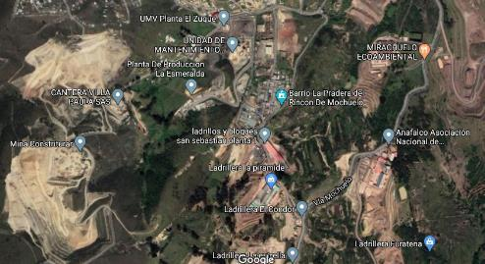

4

3

2

1

UMV

8

7

6

5
Imagen. Empresas circundantes a la Sede de Producción UMV.

En una segunda evaluación de los lugares circundantes, se pueden ver al costado derecho el Parque Ecológico Cerro Seco y en el costado izquierdo el relleno Sanitario Doña Juana (reciclaje y recolección de Basuras de Bogotá), los cuales son encargados tanto de renovar el aire de los alrededores, como de cargar y emitir gases contaminantes al medio:
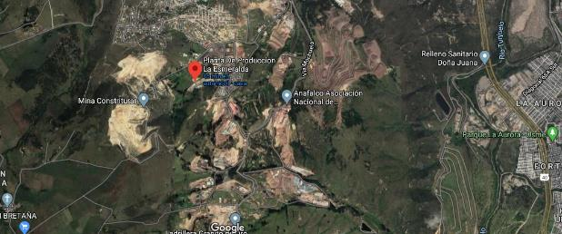

UMV

Parque
Imagen. Empresas circundantes a la Sede de Producción UMV.

Los barrios cercanos a la sede, hace que el sector sea de alto riesgo de vandalismo, por lo que se encuentra custodiada y monitoreada con cámaras y policía.

Aspectos Estructurales
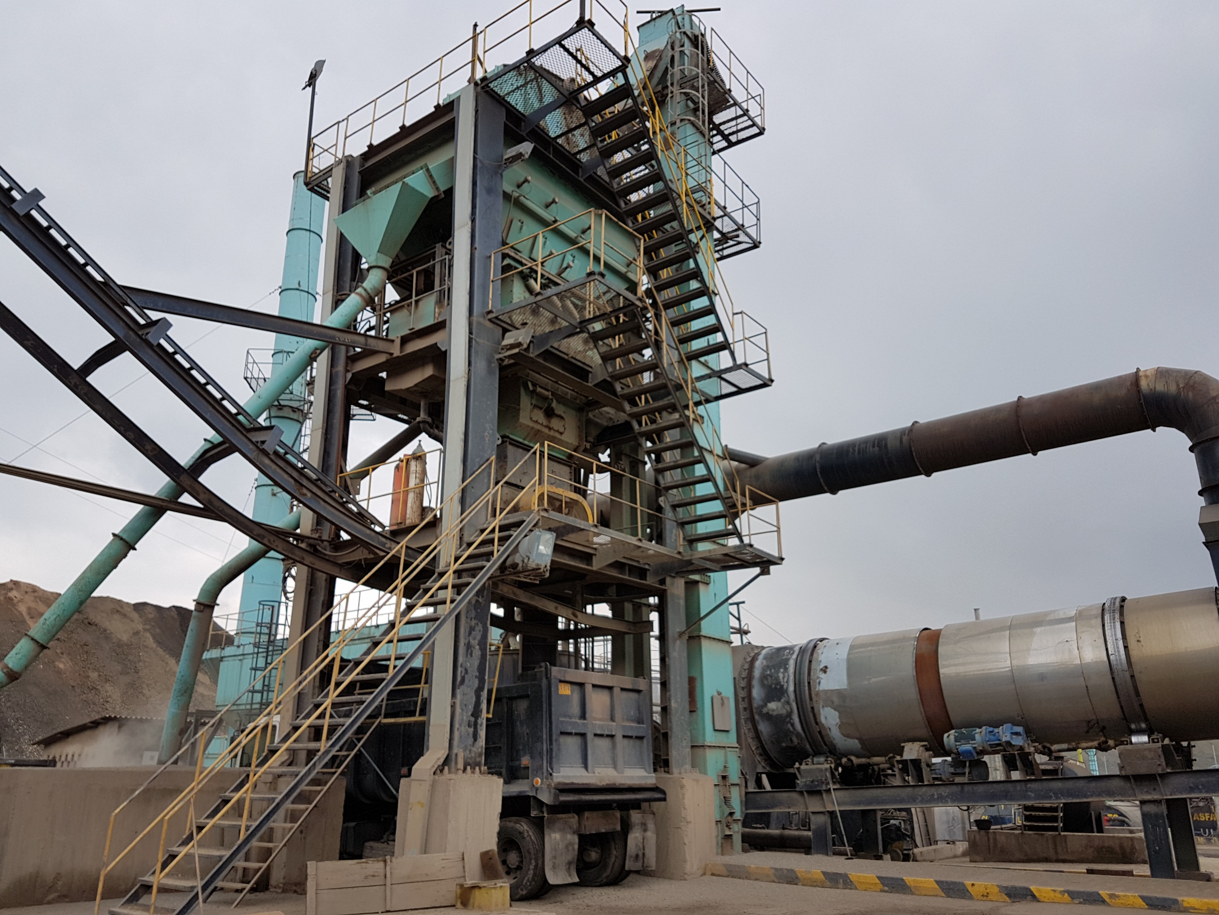
Imagen. Planta de Producción UMV
La estructura principal de la Sede es el sector específico de producción, en este espacio la cantidad de material particulado es muy alto incluso dentro de los espacios.

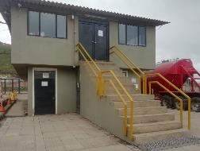
Por otra parte, el archivo de Gestión se encuentra actualmente en el edificio administrativo de la sede, el cual se ubica muy cerca de la entrada principal. El edificio está construido en bloques de cemento delgados, sobre una superficie plana dentro de un predio en desnivel y montañoso. Sin embargo, el espacio fue adecuado para mantener la construcción en buen estado y plano. En este espacio, no hay posibilidades de inundaciones internas, pues no se cuenta con baterías de baño, por falta del acueducto hasta este punto. Cuando es temporada de lluvias, la sede cuenta con canaletas especiales que permiten fluir el líquido que baja de la montaña por los alrededores del predio.
Imagen. Edificio Administrativo Sede Producción UMV.

Áreas de Depósito o de Almacenamiento de Documentos (Mobiliario y Unidades de Almacenamiento)
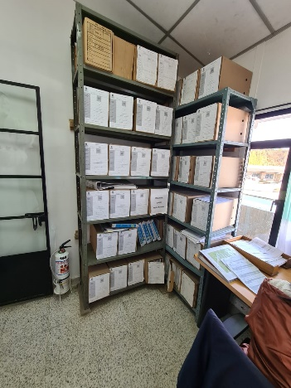
En el edificio anterior se evidencian dos niveles, pero es en el segundo nivel en donde residen actualmente las cajas que contienen el archivo de gestión de la Sede de Producción el cual es transferido al archivo central de la UAERMV ubicado en la Sede Operativa, conforme es necesaria o no la información en los espacios. Los soportes que las cajas contienen son básicamente papel bond y químico dentro de carpetas de propalcote y cajas X200 de manipulación de archivos, sin recubrimiento de conservación.
Imagen. Archivos de Gestión SP.
Actualmente las cajas se ubican en un espacio provisional dentro de un espacio adaptado como archivo en la edificación. A pesar de esto, es necesario resaltar que la estantería adaptada se encuentra acorde a las necesidades de almacenamiento de la Sede. Es decir, cuenta con las propiedades idóneas para contener documentos, pues es un mobiliario fijo con un cuerpo y 6 balda, tal como se muestra en la imagen.
Condiciones Ambientales

En la Sede de Producción, no contamos con equipos de medición para control de condiciones ambientales. En este caso, se cuenta con ventanas cercanas al archivo, pero que no es recomendable abrir por la cantidad de material particulado que maneja la zona. Sin embargo, todos los espacios del edificio se mantienen constantemente con suciedad superficial, pues la misma unidad, y los vecinos productores de ladrillos, son generadores potenciales de material particulado PM10 en el ambiente. En el caso de las plagas y control de roedores, no es frecuente encontrar ratones dentro de este edificio, sin embargo, es un problema frecuente en la sede de forma general. Con campañas de no comer en espacios que no sean destinados para tal fin y con fumigaciones y control de roedores, se busca bajar la presencia de dichos animales, no obstante, el matadero cercano atrae muchas moscas y cuando aumenta la temperatura los olores son muy fuertes, de la misma forma con el relleno Doña Juana. Con el tiempo, el deterioro sobre los documentos se evidencia en deformación de plano, resequedad u hongos en la superficie de los documentos, pero hasta el momento y por los cortos tiempos de estancia en la sede, no se han evidenciado este tipo de problemas en los archivos.

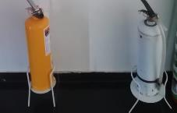
En cuanto a la forma de control en caso de emergencia, al igual que el de las demás sedes, se encuentran en implementación los protocolos de bioseguridad y plan de emergencia.
Imagen. Extintores para el área de custodia de archivo de la Sede de Producción.

Finalmente, como pronta solución, para mitigar el riesgo de incendio en el espacio de archivos, en el vestíbulo principal del segundo piso en donde se ubican las cajas de archivo, se evidencian 2 extintores, uno multipropósitos y el otro de Solkaflam para uso en caso necesario. El área custodia de dicho mantenimiento es el área de SST.

Diagnóstico Puntual Archivos de la Sede de Producción UMV
De acuerdo con lo anterior, para establecer riesgo que corren los documentos, se ha desarrollado previamente una herramienta de evaluación, elaborada con la NTC 5921, para identificar el riesgo en que se encuentran los contenedores de archivos, en este caso para la Unidad Administrativa Especial, en la Sede de Producción, en donde se obtiene como resultado el siguiente consolidado:

En la anterior gráfica, se evidencia la gran problemática del material particulado y olores circundantes en el área, lo que puede generar suciedad en las superficies generando deterioros irreversibles en los documentos, pues la misma entidad, genera polvo y mantiene arena en el aire. En cuanto a las áreas de distribución, al ser un archivo de gestión no se tiene contemplado un espacio de consulta y finalmente igual de complejo es el tema de control de las condiciones ambientales en esta sede los climas son muy extremos, al estar ubicado en la cima de una montaña, pueden llegar a condiciones extremas en cortos tiempos, lo que puede generar impacto directo sobre los archivos, independientemente del tiempo que estos permanezcan en el espacio. Se recomienda un datalogger y por lo menos un purificador de aire industrial en este espacio en particular.

ESTADO DE CONSERVACIÓN DE LOS ARCHIVOS DE LA UAERMV

La Unidad Administrativa Especial de Rehabilitación y Mantenimiento Vial, cuenta con el proceso de Gestión Documental como parte de la Secretaría General, el proceso cuenta con un archivo de aproximadamente 4800 ML equivalentes a la misma cantidad de carpetas separadas en distintas cajas y estas a su vez ubicadas en las distintas secciones del depósito de archivos de la entidad y archivo de gestión con aproximado 529.5 ML, distribuidos en la sede Administrativa y Sede de Producción.
Para identificar el estado de conservación general de los documentos que se contienen, se implementó un método de selección del 5% de la totalidad de los documentos pertenecientes al fondo documental acumulado de la Secretaría de Obras Públicas y el archivo central de la Sede Operativa, para ello se tomó un número aleatorio en el inventario y cada 20 registros se hacia la verificación de las condiciones físicas de los documentos y en la tabla de diagnóstico se registraban los distintos deterioros y problemáticas.
En esta primera parte de la revisión se observan las carpetas que hacen parte del fondo SOP. Una constante en la mayoría de los registros revisados viene de las condiciones anteriores en donde se encontraban los archivos, la suciedad general de las unidades de almacenamiento tanto cajas como carpetas, esta suciedad ocasionada por el polvo y demás partículas en el aire debido a los espacios abiertos en donde reposaba la información (sede antigua operativa), pues la infraestructura permitía el ingreso de polvo constante evidente en cajas y carpetas, otro de los deterioros encontrados se debe a la humedad generada por filtraciones de agua lluvia en algunos puntos del tejado que se encontraban en malas condiciones dañando las cajas potenciando el deterioro y la posible generación de hongos, la mala manipulación y traslado de las unidades de conservación han ocasionado a grandes rasgos deformaciones en los folios, rasgaduras, suciedad, manchas y oxidación en los soportes, además se han identificado intervenciones anteriores con el fin de estabilizar el deterioro de los documentos donde se han utilizado elementos no apropiados para garantizar la conservación de los mismos, tales como cintas o refuerzos estructurales con papel y colbón, a continuación se muestran los distintos deterioros de una manera más detallada.
Es muy común encontrar dentro de las carpetas formatos de distintas dimensiones incluso planos de pliego 100 x 70 cm o más grandes, esto también es un factor de deterioro puesto que los planos al estar deformados incrementan el riesgo de rasgaduras como se puede mostrar en las siguientes imágenes, en la muestra revisada se ha verificado que existe una cantidad importante de planos y extraformatos, que requieren un sistema de almacenamiento diferente para no prolongar el deterioro de los mismos.
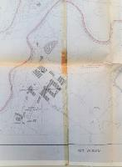
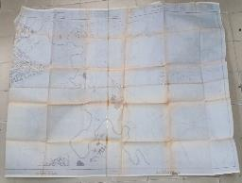
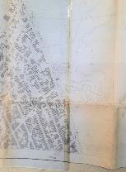
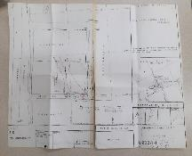
Como se puede identificar en las imágenes se han realizado intervenciones anteriores que si bien han estabilizado y detenido el crecimiento de las rasgaduras y posibles desprendimientos o fragmentación, las cintas utilizadas en la unión de rasgaduras con el tiempo y las condiciones ambientales se han cristalizado y separado de los planos dejando el adhesivo en el soporte, en estos casos se debe retirar la cinta en su totalidad limpiar el adhesivo y hacer los refuerzos con los elementos ya determinados en las directrices de conservación y restauración.
Imágenes. Ejemplo de dobleces y cintas en mal estado oxidadas.

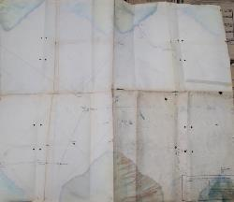
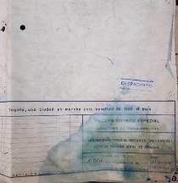
Los documentos expuestos a humedad presentan deformaciones y perdida de información debido a las tintas diluidas además de un potencial crecimiento de hongos que puedan deteriorar aún más los documentos, la mayoría de estos folios presentan varios deterioros e intervenciones anteriores como se puede verificar en las imágenes.
Imágenes. Ejemplo oxidación y tintas corridas por exposición a la humedad.

Los formatos que superan las dimensiones de carta u oficio de los distintos folios también sufren deformaciones, debido a la cantidad de folios y a la mala manipulación en el momento de archivarlos o consultarlos, generalmente a este deterioro se suman los causados por elementos metálicos abrasivos que generan tensiones o rasgaduras, se evidencian documentos con ganchos de cosedora, legajadores metálicos corroídos y manchas por corrosión de los ganchos en los documentos, como se muestra:
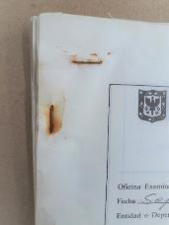
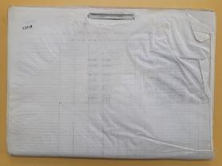
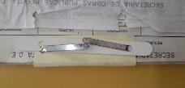
Imágenes. Ejemplo oxidación y tintas corridas por exposición a la humedad.

Los deterioros más comunes que se pueden encontrar en la mayoria de documentos son las rasgaduras, suciedad, deformaciones y en pocos casos faltantes, estos deterioros muestran distintos porcentajes de áreas comprometidas, en el caso de las rasgaduras generalmente se presentan en los bordes de los folios o en las esquinas donde se han retirado ganchos metálicos que han rasgado el documento, los faltantes no comprometen áreas muy extensas y las deformaciones se deben generalmente a la falta de cuidado en la manipulación o realmacenamiento de los folios como se ve en los ejemplos:
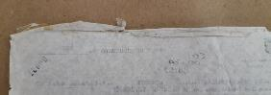
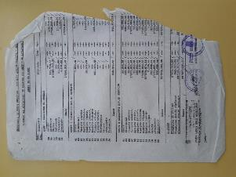
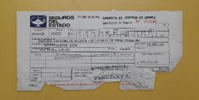
Imágenes. Ejemplo bordes doblados y faltantes por mala manipulación

Aunque no se consideran como deterioros se han encontrado carpetas en donde fotos de distintos tamaños 10 x15 cm y 13 x18 cm se encuentran adheridas a los folios con colbón, de esta manera se hace necesario identificar qué sistema de conservación se puede implementar puesto que este tipo de papel fotográfico por su composición química necesita condiciones especiales tanto en unidades de almacenamiento como en un manejo adecuado de la humedad relativa y temperatura en el depósito.
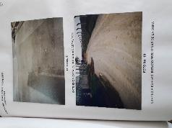
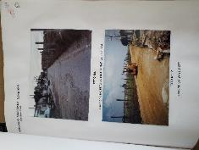
Imágenes. Ejemplo material fotográfico adherido con colbón

Se han identificado distintos tipos de documentos característicos de un acervo documental tales como nóminas, correspondencia, informes de intervención o auditorias, planos de las obras realizadas y demás documentos referentes a los procesos ejecutados, pero también se han ubicado documentos con otro tipo de información y de características artísticas diferentes, son pocos los casos y obedecen a técnicas de dibujo a mano alzada para sustentar espacios intervenidos o propuesta de avisos en lugares comerciales como se pueden identificar a continuación:

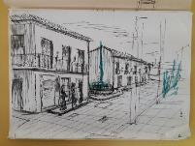
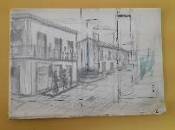
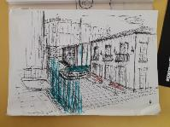
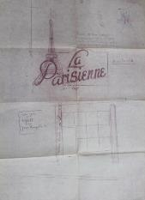
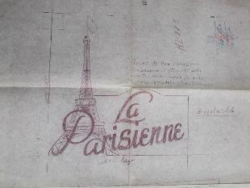
Imágenes. Ejemplo obra gráfica

Además de los tipos de deterioros ya antes mencionados también se han encontrado casos puntuales, donde se muestra que tanto la unidad de almacenamiento como los mismos folios han sido afectados por quemaduras sin llegar a comprometer un área importante de los documentos de esta manera se puede inferir que no es el único caso y que otras carpetas posiblemente tengan una situación similar:

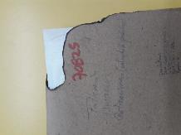
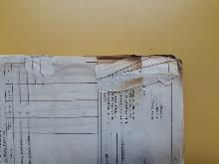
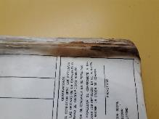
Imágenes. Ejemplo documentos con quemaduras.

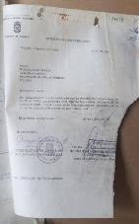
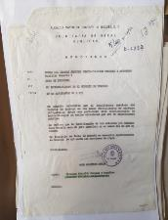
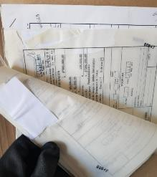
En esta segunda evaluación, se evidencian documentos pertenecientes a la SOP y el archivo central, en estas se evidencia que las manchas, rasgaduras y los elementos metálicos como ganchos de cosedora y legajadores son los deterioros más frecuentes en estas carpetas. No obstante, también se pueden encontrar folios que presentan faltantes o casos puntuales en donde los folios han tenido intervenciones previas con papel adheridas con colbón, como se muestran en las siguientes imágenes:
Imágenes. Ejemplo deterioros frecuentes en las carpetas ubicadas en la bodega # 3.

También se encontró que en su mayoría presentan suciedad y deformación por mala manipulación, las rasgaduras y deformaciones se deben a los distintos tipos de formatos dentro de la misma carpeta, el uso de elementos metálicos abrasivos que generan rasgaduras de distintas medidas, los documentos que han sido expuestos a humedad presentan manchas por oxidación, en casos muy puntuales se puede identificar deformaciones por el uso de colbón para adherir folios más pequeños, los folios del archivo central presentan muy poco deterioro algunas rasgaduras y deformaciones en las primeras y últimas hojas de cada carpeta pero de manera general los folios se encuentran en un buen estado.
En este diagnóstico se pudo identificar un caso muy puntual en donde los folios no presentan deterioro por insectos, pero si se logra identificar la presencia de algunos.
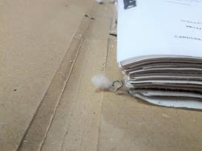
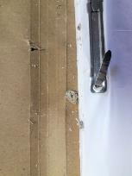
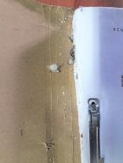
Imágenes. Ejemplo de insectos y suciedad dentro de las carpetas.

Partiendo de lo anterior, podemos identificar que el contenedor del archivo ya no es la principal causa de deterioros en los documentos, en este caso tenemos un archivo con buenas condiciones para la preservación a largo plazo de los documentos que allí se contiene. Por otra parte, lo que si se encuentra como problemática es el estado de los documentos, tal como se muestra anteriormente los documentos presentan estados de conservación diferentes que es necesario subsanar para mantener una conservación efectiva de los documentos.
Siguiendo las problemáticas, es necesario abordar conscientemente los inventarios documentales que tenemos en la actualidad y entrar en una actualización de estos logrando identificar por completo lo que se tiene y lo que no.
En cuanto a las problemáticas que se tienen en los archivos de gestión, es necesario hacer notar la falta de equipos de medición y control de las condiciones medio ambientales, esto hace que se faciliten y potencialicen deterioros que pueden estarse generando a raíz de los incrementos o disminuciones en el día, de las condiciones ambientales. Con la adquisición de dichos equipos se podrá mitigar el efecto deteriorante sobre los documentos y así, cumplir con la NTC 5921.
El archivo ubicado en la zona de Mochuelo tiene la condición de encontrarse con material particulado constante, los indicadores de deterioro se pueden incrementar y evidenciar con abrasión superficial y resequedad en los documentos. Es necesario que las ventanas permanezcan cerradas al igual que el mobiliario.
Es necesario que el conservador sea parte constante del equipo interdisciplinar para la formulación del Sistema Integrado de Conservación y la implementación de este; con este, se podrá mitigar el riesgo de deterioro que se tiene en cada una de las sedes y así lograr la preservación a través del tiempo que tanto se necesita para conservar la memoria de la Unidad de Mantenimiento Vial.

CONCLUSIONES

- En el año 2018 se convalidó por parte del Archivo de Bogotá la primera versión de Tablas de Retención de la UAERMV, las cuales se han venido implementado en la entidad a través de la Resolución 061 del 28 de febrero de 2019. Sin embargo, frente a los cambios normativos, administrativos y funcionales de la entidad, así como su rediseño institucional con el Acuerdo 02 del 02 de mayo de 2023 “Por el cual se establece la estructura organizacional de la Unidad Administrativa Especial de Rehabilitación y Mantenimiento Vial y las funciones de sus dependencias”, es necesario realizar un proceso de actualización de este instrumento archivístico vital para la organización, retención y disposición final de la documentación de la UAERMV.

- Es necesario continuar con la estructuración de las Tablas de Valoración Documental de la Secretaria de Obras Públicas e iniciar con la elaboración de las TVD del Fondo Acumulado de la UMV 2006 – 2010 para poder intervenir esta información, así como también, organizar la documentación de los diferentes fondos de información que se encuentra en el archivo central de la UAERMV.

- Por otra parte, se debe continuar con la administración de las Transferencias primarias y secundarias de la entidad, con el fin de garantizar el ciclo vital de los documentos (Archivo de Gestión – Archivo Central – Archivo Histórico).

- Es de vital importancia que el proceso de Gestión Documental continúe realizando acompañamientos, sensibilizaciones, socializaciones, capacitaciones y seguimientos a la organización de los archivos de Gestión que se encuentran en cada dependencia. De esta manera se garantiza que se impartan lineamientos para la organización documental en la entidad y no haya perdida de información.

- Frente al SGDEA Orfeo, se debe realizar la actualización del Modelo de Requisitos para la identificación de los requerimientos a implementar con la articulación de la Oficina de Tecnologías de la Información bajo el Proyecto Orfeo.

- Continuar con la implementación del Sistema Integrado de Conservación. Con este, se podrá mitigar el riesgo de deterioro que se tiene en cada una de las sedes y así lograr la preservación a través del tiempo que tanto se necesita para conservar la memoria de la Unidad de Mantenimiento Vial.

REVISIÓN Y APROBACIÓN:

Elaborado y/o Actualizado por: | Validado por  Líderes (Estratégico u operativo del Proceso: | Aprobado por:
John Fabio Cuellar Peña  Líder del Proceso GDOC  Mauricio Andrés Galarza  Gloria Andrea Rojas López  Andrea Estefanía Pinto Rangel  Angélica Acuña Hernández  Diana Paola Reay Gómez  Mario Leandro Barragán  Contratistas Proceso GDOC | Carlos Arturo Vanegas Hernandez | Edgar Alonso Forero Castro
Acompañamiento Asesor OAP: | Carlos Arturo Vanegas Hernandez | Edgar Alonso Forero Castro
Cristina Elizabeth Sierra Casallas  Profesional Universitaria Oficina Asesora de Planeación | Carlos Arturo Vanegas Hernandez | Edgar Alonso Forero Castro
 | Gerente Administrativo y Financiero | Jefe Oficina Asesora de Planeación

CONTROL DE CAMBIOS:
VERSIÓN | DESCRIPCIÓN | FECHA | APROBADO  Jefe Oficina Asesora Planeación
1 | Se elabora Diagnóstico Integral de Archivos como una herramienta fundamental para guiar las fases de intervención de los archivos de la entidad, en cumplimiento de lo preceptuado en la Ley 594 de 2000 y el Decreto 1080 de 2015 y en concordancia con el Programa de Gestión Documental de la UAERMV.  Documento aprobado en Comité Institucional de Gestión y Desempeño en sesión del 9 de julio de 2020. | Agosto de 2020 | DIANA MARCELA REYES TOLEDO
2 | Se actualizó el Diagnostico Integral de Archivos en consonancia con los componentes mínimos establecidos en el Acuerdo 001 de 2024 AGN, y recomendaciones emitidas por el Archivo Distrital.  Armonización con el Plan Distrital de Desarrollo 2024-2027 “Bogotá Camina Segura” | Diciembre de 2024 | Jefe Oficina Asesora de Planeación  Documento aprobado en Comité Institucional en sesión del 22 de noviembre 2024

1 Ordenanza No. 15 de 1868.
Acuerdos del Concejo de Bogotá No. 6 de 1909 y No. 2 de 1910.
Acuerdo del Concejo de Bogotá No. 5 de 1916.
Acuerdo del Concejo de Bogotá No. 15 de 1930.
Acuerdo del Concejo de Bogotá No. 28 de 1933.
Acuerdo del Concejo de Bogotá No. 100 de 1936.
Decreto 665 de la Alcaldía de Bogotá, 1950.
Acuerdos del Concejo de Bogotá No. 49 y No. 94 de 1949.
Decreto 185 de la Alcaldía de Bogotá, 1951.
Decreto 705 de la Alcaldía de Bogotá de 1956 y Acuerdo del Concejo de Bogotá 24 de 1958.
Decreto Extraordinario 3640 de 1954.
Acuerdo No. 105 de 1955.
Acuerdo No. 19 de 1959.
NUÑEZ, Saydi. Historia Institucional de la Secretaria de Obras Públicas de Bogotá 1922-2002. Bogotá: Alcaldía Mayor de Bogotá, 2006. p. 29.
BUATISTA, Luis M. Estudios de urbanismo: planeamiento de la ciudad de Bogotá. Bogotá: Imprenta Municipal, 1932. p. 90. En Bogotá el sector de construcción de vivienda aumento en un 52% en ese periodo, y el 23.43% de ese total eran viviendas informales, por lo cual la labor de la Secretaría fue crítica cuando se trato de intervenir dichas zonas.
BUATISTA, Luis M. Estudios de urbanismo: planeamiento de la ciudad de Bogotá. Bogotá: Imprenta Municipal, 1932. p. 95.
Resolución Interna 712 de 1998.
Decreto 656 de la Alcaldía de Bogotá, 199.
Artículo 109 del Acuerdo 257 de 2006 modificado por el artículo 95 del Acuerdo Distrital 761 de 2020 el cual modificó las funciones de la UAERMV. (Acuerdo No 761 de 2020, artículo 95):
Manual operativo del Modelo Integrado de Planeación y Gestión (MIPG) para las entidades públicas. Función Pública. marzo 2023
Tomado de Índice de calidad de aire de Bogotá: https://www.aqi.in/es/dashboard/colombia/bogota/bogota/fontibon

